

ประกาศองค์การบริหารส่วนตำบลฉลุง

เรื่อง รายงานการติดตามและประเมินผลแผนการพัฒนาองค์การบริหารส่วนตำบลฉลุง
ประจำปี ๒๕๖๓
-----------------------------------------------------------------------

ด้วยคณะกรรมการติดตามและประเมินผลแผนพัฒนาองค์การบริหารส่วนตำบลฉลุง ได้จัดทำรายงานผลการติดตามและประเมินผลแผนพัฒนาองค์การบริหารส่วนตำบลฉลุง ประจำปี ๒๕๖๓ และเสนอความเห็นซึ่งได้จากการติดตามและประเมินผลแผนพัฒนาต่อนายกองค์การบริหารส่วนตำบลฉลุง และนายกองค์การบริหารส่วนตำบลฉลุงได้เสนอต่อสภาองค์การบริหารส่วนตำบลฉลุงทราบแล้ว ในคราวประชุมสภา สมัยสามัญ สมัยที่สี่ ครั้งที่ ๑ ประจำปี ๒๕๖๓ เมื่อวันที่ ๑๔ ธันวาคม ๒๕๖๓ และรายงานผลต่อคณะกรรมการพัฒนาองค์การบริหารส่วนตำบลฉลุงทราบแล้ว ในคราวประชุมคณะกรรมการ ครั้งที่ ๒/๒๕๖๓ เมื่อวันที่ ๑๗ ตุลาคม ๒๕๖๓

อาศัยอำนาจตามระเบียบกระทรวงมหาดไทย ว่าด้วยการจัดทำแผนพัฒนาขององค์กรปกครองส่วนท้องถิ่น พ.ศ. ๒๕๔๘ แก้ไขเพิ่มเติมถึง (ฉบับที่ ๓) พ.ศ. ๒๕๖๑ ข้อ ๒๙ ดังนั้น องค์การบริหารส่วนตำบลฉลุง จึงประกาศรายงานผลการติดตามและประเมินผลแผนพัฒนาองค์การบริหารส่วนตำบลฉลุง ประจำปี ๒๕๖๓ ตามท้ายประกาศนี้

จึงประกาศให้ทราบโดยทั่วกัน

ประกาศ ณ วันที่ ๑๖ ธันวาคม พ.ศ. ๒๕๖๓

ชนะ ยากะจิ
( นายชนะ ยากะจิ )
นายกองค์การบริหารส่วนตำบลฉลุง



รายงานผลการติดตามและประเมินผลแผนการพัฒนา ประจำปี ๒๕๖๓
องค์การบริหารส่วนตำบลฉลุง อำเภอเมือง จังหวัดสตูล

สำนักปลัด
องค์การบริหารส่วนตำบลฉลุง อำเภอเมืองสตูล จังหวัดสตูล

๙๙ หมู่ที่ ๘ ตำบลฉลุง อำเภอเมืองสตูล จังหวัดสตูล ๙๑๑๔๐
โทรศัพท์ / โทรสาร : ๐-๗๔๗๕-๐๗๙๗-๘ chalungsatun.go.th

คำนำสารบัญ

ด้วยระเบียบกระทรวงมหาดไทย ว่าด้วยการจัดทำแผนพัฒนาขององค์กรปกครองส่วนท้องถิ่น พ.ศ. ๒๕๔๘ แก้ไขเพิ่มเติมถึง (ฉบับที่ ๓) พ.ศ. ๒๕๖๑ ได้กำหนดให้องค์กรปกครองส่วนท้องถิ่นมีการติดตามและประเมินผลแผนพัฒนา โดยให้คณะกรรมการติดตามและประเมินผลแผนพัฒนาท้องถิ่นมีหน้าที่กำหนดแนวทาง วิธีการในการติดตามและประเมินผลแผนพัฒนา ดำเนินการติดตามและประเมินผลแผนพัฒนา รายงานผลและเสนอความเห็นซึ่งได้จากการติดตามและประเมินผลแผนพัฒนาท้องถิ่นต่อผู้บริหารท้องถิ่นเพื่อให้ผู้บริหารท้องถิ่นเสนอต่อสภาท้องถิ่น และคณะกรรมการพัฒนาท้องถิ่น พร้อมทั้งประกาศผลการติดตามและประเมินผลแผนพัฒนาท้องถิ่นให้ประชาชนในท้องถิ่นทราบในที่เปิดเผยภายในสิบห้าวันนับแต่วันรายงานผลและเสนอความเห็นดังกล่าว และต้องปิดประกาศไว้เป็นระยะเวลาไม่น้อยกว่าสามสิบวันโดยอย่างน้อยปีละหนึ่งครั้งภายในเดือนธันวาคมของทุกปี

ดังนั้น เพื่อให้การปฏิบัติเป็นไปตามระเบียบดังกล่าว คณะกรรมการติดตามและประเมินผลแผนพัฒนาองค์การบริหารส่วนตำบลฉลุง จึงได้ดำเนินการติดตามและประเมินผลแผนพัฒนาท้องถิ่น (พ.ศ. ๒๕๖๑ – ๒๕๖๕) ประจำปีงบประมาณ พ.ศ. ๒๕๖๓ (๑ ตุลาคม ๒๕๖๒ – ๓๐ กันยายน ๒๕๖๓) ขึ้น เพื่อเป็นแนวทางในการปรับปรุงการดำเนินงานให้เกิดประสิทธิภาพสูงสุดและสำเร็จผลตามแผนพัฒนาท้องถิ่นที่กำหนดไว้

คณะกรรมการติดตามและประเมินผลแผนพัฒนาองค์การบริหารส่วนตำบลฉลุงหวังเป็นอย่างยิ่งว่า รายงานผลการติดตามและประเมินผลแผนพัฒนา ประจำปี ๒๕๖๓ ฉบับนี้ จะเป็นประโยชน์ต่อการพัฒนาองค์การบริหารส่วนตำบลฉลุงต่อไป

องค์การบริหารส่วนตำบลฉลุง
๑๖ ธันวาคม ๒๕๖๓

สารบัญ

เรื่อง หน้า
คำนำ
สารบัญ

ส่วนที่ ๑ บทนำ
๑. ความสำคัญของการติดตามและประเมินผล ๑
๒. วัตถุประสงค์ของการติดตามและประเมินผล ๒
๓. ขั้นตอนการติดตามและประเมินผล ๒
๔. เครื่องมือการติดตามและประเมินผล ๓
๕. ประโยชน์ของการติดตามและประเมินผล ๔
ส่วนที่ ๒ การติดตามและประเมินผล
๑. สรุปผลการติดตามและประเมินผล ปีงบประมาณ พ.ศ. ๒๕๖๓ ๔
๒. แนวทางการติดตามและประเมินผล ปีงบประมาณ พ.ศ. ๒๕๖๔ ๑๙
ส่วนที่ ๓ ผลการวิเคราะห์การติดตามและประเมินผล
๑. ผลการติดตามและประเมินผลยุทธศาสตร์เพื่อความสอดคล้องแผนพัฒนาท้องถิ่น ๒๔
๒. ผลการติดตามและประเมินผลโครงการเพื่อความสอดคล้องแผนพัฒนาท้องถิ่น ๒๘
ส่วนที่ ๔ สรุปผล ข้อสังเกตและข้อเสนอแนะ
๑. สรุปผลการพัฒนาท้องถิ่นในภาพรวม ๓๒
๒. ข้อเสนอแนะในการจัดทำแผนพัฒนาท้องถิ่นในอนาคต ๔๑
ภาคผนวก
๑. คำสั่งแต่งตั้งคณะกรรมการติดตามและประเมินผลแผนพัฒนาองค์การบริหารส่วนตำบลฉลุง
๒. แบบสำรวจความพึงพอใจของประชาชน

–๑–

ส่วนที่ ๑ บทนำ

ด้วยระเบียบกระทรวงมหาดไทย ว่าด้วยการจัดทำแผนพัฒนาขององค์กรปกครองส่วนท้องถิ่น พ.ศ. ๒๕๔๘ แก้ไขเพิ่มเติมถึง (ฉบับที่ ๓) พ.ศ. ๒๕๖๑ กำหนดให้องค์กรปกครองส่วนท้องถิ่นดำเนินการติดตามและประเมินผลแผนพัฒนาท้องถิ่น พร้อมทั้งประกาศผลการติดตามและประเมินผลแผนพัฒนาให้ประชาชนทราบ โดยอย่างน้อยปีหนึ่งครั้งภายในเดือนธันวาคมของทุกปี เพื่อเป็นเครื่องมือในการบริหารงานที่จะทำให้องค์กรปกครองส่วนท้องถิ่นสามารถดำเนินงานได้ตามเป้าหมายที่วางไว้อย่างมีประสิทธิภาพและประสิทธิผล และให้ประชาชนได้มีส่วนร่วมในการตรวจสอบและกำกับการบริหารจัดการองค์กรปกครองส่วนท้องถิ่นให้มีความโปร่งใสและเกิดประโยชน์สูงสุดแก่ประชาชนในท้องถิ่น ดังนั้น องค์กรปกครองส่วนท้องถิ่น จึงต้องมีการกำหนดแผนพัฒนาที่สามารถตอบสนองต่อการทำงานและสามารถชี้วัดความสำเร็จของแผนพัฒนาท้องถิ่นได้ด้วย
การติดตามและประเมินผลแผนพัฒนาท้องถิ่น ถือว่ามีความสำคัญและจำเป็นอย่างยิ่งต่อการบริหารจัดการ สามารถบ่งชี้ถึงผลการดำเนินงานที่เกิดขึ้นในช่วงเวลาที่ผ่านมา และสามารถจะบ่งบอกความสำเร็จของแผนพัฒนาท้องถิ่น ดังนั้น องค์กรปกครองส่วนท้องถิ่น จึงจำเป็นต้องมีระบบการติดตามและประเมินผลแผนพัฒนาไว้เป็นเครื่องมือในการตรวจสอบผลการดำเนินงาน “ระบบติดตาม” จึงเป็นเครื่องสำคัญที่ช่วยในการปรับปรุงประสิทธิภาพในการดำเนินงาน และ “ระบบประเมินผล” จะเป็นตัวบ่งชี้ว่าผลจากการดำเนินงานบรรลุตามเป้าหมายหรือไม่ อย่างไร ซึ่งนำข้อมูลดังกล่าวมาใช้ในการปรับปรุง แก้ไข ขยายขอบเขตหรือแม้แต่ยุติการดำเนินงาน ทั้งนี้ เพื่อให้องค์กรปกครองส่วนท้องถิ่นใช้ทรัพยากรที่มีอยู่อย่างจำกัดให้เกิดประสิทธิภาพสูงสุดและสำเร็จผลตามแผนพัฒนาที่กำหนดไว้ ตลอดจนสามารถนำไปพัฒนาและช่วยในการตัดสินใจต่อการดำเนินงานในอนาคตต่อไป

๑. ความสำคัญของการติดตามและประเมินผลแผน
การติดตาม (Monitoring) หมายถึง กิจกรรมภายใต้โครงการซึ่งถูกออกแบบมาเพื่อให้ข้อมูลป้อนกลับเกี่ยวกับการดำเนินงานโครงการ ปัญหาที่กำลังเผชิญอยู่และประสิทธิภาพของวิธีการดำเนินงาน หากไม่มีระบบติดตามโครงการแล้วย่อมส่งผลให้เกิดความล่าช้าในการดำเนินงานให้ลุล่วง ค่าใช้จ่ายโครงการสูงกว่าที่กำหนดไว้ กลุ่มเป้าหมายหลักของโครงการไม่ได้รับประโยชน์หรือได้รับน้อยกว่าที่ควรจะเป็น เกิดปัญหาในการควบคุมคุณภาพของการดำเนินงาน เสียเวลาในการตรวจสอบความขัดแย้งในการปฏิบัติงานภายในหน่วยงานหรือระหว่างหน่วยงานกับกลุ่มเป้าหมายที่ได้รับผลประโยชน์จากโครงการ
สำหรับโครงการที่ระบบการติดตามที่ก่อให้เกิดประสิทธิภาพในการใช้ต้นทุนดำเนินงานด้านต่างๆ ทำให้มีข้อมูลป้อนกลับเกี่ยวกับการบรรลุเป้าหมายโครงการต่างๆ การระบุปัญหาที่เกิดขึ้นในโครงการและการเสนอแนวทางการแก้ไขปัญหา การติดตามดูความสามารถในการเข้าถึงโครงการของกลุ่มเป้าหมาย การติดตามดูประสิทธิภาพในการดำเนินงานของส่วนต่างๆ ในโครงการและการเสนอวิธีการปรับปรุงการดำเนินงาน
การประเมินผล (Evaluation) หมายถึง สิ่งที่บ่งชี้ว่าแผนงาน/โครงการที่กำหนดไว้ได้มีการปฏิบัติหรือไม่ อย่างไร อันเป็นตัวชี้วัดว่าแผนงานหรือโครงการที่ดำเนินการไปแล้วนั้นให้ผลเป็นอย่างไรนำไปสู่ความสำเร็จตามแผนงานและโครงการที่กำหนดไว้หรือไม่ สอดคล้องกับการใช้ทรัพยากรมากน้อยเพียงใดนอกจากนี้การประเมินผลยังถือเป็นกระบวนการตัดสินคุณค่าและการตัดสินใจอย่างมีหลักเกณฑ์โดยใช้ข้อมูลที่เก็บรวบรวมอย่างเป็นระบบ มีความเที่ยงตรงเป็นปรนัยเชื่อถือได้
การติดตามและประเมินผล จึงเป็นสิ่งสำคัญสำหรับผู้บริหารท้องถิ่นที่จะได้ทราบถึงผลการปฏิบัติงานในช่วงเวลาที่ผ่านมา ซึ่งผลจากการติดตามและประเมินผลตลอดจนข้อเสนอแนะที่ได้จะเป็นแนวทางที่ผู้บริหารท้องถิ่นจะนำไปพัฒนาและปรับปรุงการบริหารจัดการองค์กรให้มีประสิทธิภาพและประสิทธิผลต่อไป
–๒–

๒. วัตถุประสงค์ของการติดตามและประเมินผล
การติดตามและประเมินผลแผนพัฒนาท้องถิ่นมุ่งค้นหาแผนงานหรือโครงการ ที่ดำเนินการไปแล้วว่าสิ่งใดควรดำเนินการต่อไปตามวัตถุประสงค์ของแผนงานหรือโครงการ หรือศึกษาระหว่างดำเนินการตามโครงการเพื่อการพัฒนาท้องถิ่นนั้นว่ามีปัญหาใดควรปรับปรุงเพื่อการบรรลุเป้าหมาย ติดตามและประเมินผลแผนงานโครงการเพื่อการพัฒนาท้องถิ่นที่ไม่ได้ดำเนินการเป็นเพราะเหตุใด เกิดปัญหาจากเรื่องใด จึงได้กำหนดเป็นวัตถุประสงค์ได้ ดังนี้
(๑) เพื่อเป็นเครื่องมือในการบริหารราชการท้องถิ่นขององค์การบริหารส่วนตำบล ซึ่งจะช่วยตอบสนองภารกิจตามอำนาจหน้าที่ของหน่วยงานรวมทั้งปรับปรุงการปฏิบัติงานให้ดีขึ้น มีประสิทธิภาพและประสิทธิผล
(๒) เพื่อให้ทราบความก้าวหน้าการดำเนินงานตามระยะเวลาและเป้าหมายที่กำหนดไว้ สภาพผลการดำเนินงาน ตลอดจนปัญหาอุปสรรคในการพัฒนาท้องถิ่นตามภารกิจที่กำหนด
(๓) เพื่อเป็นข้อมูลสำหรับเร่งรัด ปรับปรุง แก้ไข ข้อบกพร่องของการดำเนินงานโครงการ การยกเลิกโครงการที่ไม่เหมาะสมหรือหมดความจำเป็นขององค์การบริหารส่วนตำบล
(๔) เพื่อทราบถึงสถานภาพการบริหารการใช้จ่ายงบประมาณขององค์การบริหารส่วนตำบล
(๕) เพื่อสร้างความรับผิดชอบของผู้บริหารท้องถิ่น ปลัดองค์การบริหารส่วนตำบล รองปลัดองค์การบริหารส่วนตำบล หัวหน้าสำนักปลัดและผู้อำนวยการกองทุกกองขององค์การบริหารส่วนตำบล ที่จะต้องผลักดันให้ดำเนินการตามแผนงานและโครงการหรือกิจกรรม เป็นไปอย่างมีประสิทธิภาพบรรลุวัตถุประสงค์กับให้เกิดประโยชน์กับผู้มีส่วนได้เสีย ผู้มีส่วนเกี่ยวข้อง ประชาชนในท้องถิ่น หรือสังคมส่วนร่วมมากที่สุด
(๖) เพื่อติดตามและประเมินผลการดำเนินงานตามตัวชี้วัดร้อยละความสำเร็จของปฏิบัติงานตามแผนงานและโครงการหรือกิจกรรมของส่วนราชการภายในขององค์การบริหารส่วนตำบล ในปีงบประมาณ ๒๕๖๓

๓. ขั้นตอนการติดตามและประเมินผล
ระเบียบกระทรวงมหาดไทย ว่าด้วยการจัดทำแผนพัฒนาขององค์กรปกครองส่วนท้องถิ่น พ.ศ. ๒๕๔๘ แก้ไขเพิ่มเติมถึง (ฉบับที่ ๓) พ.ศ. ๒๕๖๑
ข้อ ๒๘ ให้ผู้บริหารท้องถิ่นแต่งตั้งคณะกรรมการติดตามและประเมินผลแผนพัฒนาท้องถิ่น
ประกอบด้วย
(๑) สมาชิกสภาท้องถิ่นที่สภาท้องถิ่นคัดเลือกจำนวนสามคน
(๒) ผู้แทนประชาคมท้องถิ่นที่ประชาคมท้องถิ่นคัดเลือกจำนวนสองคน
(๓) ผู้แทนหน่วยงานที่เกี่ยวข้องที่ผู้บริหารท้องถิ่นคัดเลือกจำนวนสองคน
(๔) หัวหน้าส่วนการบริหารที่คัดเลือกกันเองจำนวนสองคน
(๕) ผู้ทรงคุณวุฒิที่ผู้บริหารท้องถิ่นคัดเลือกจำนวนสองคน
โดยให้คณะกรรมการเลือกกรรมการหนึ่งคนทำหน้าที่ประธานคณะกรรมการ และกรรมการ
อีกหนึ่งคนทำหน้าที่เลขานุการของคณะกรรมการ
กรรมการตาม (๑) (๒) (๓) (๔) และ (๕) ให้มีวาระอยู่ในตำแหน่งคราวละสี่ปีและอาจได้รับการคัดเลือกอีกก็ได้
ข้อ ๒๙ คณะกรรมการติดตามและประเมินผลแผนพัฒนาท้องถิ่นมีอำนาจหน้าที่ ดังนี้
(๑) กำหนดแนวทาง วิธีการในการติดตามและประเมินผลแผนพัฒนา
(๒) ดำเนินการติดตามและประเมินผลแผนพัฒนา
(๓) รายงานผลและเสนอความเห็นซึ่งได้จากการติดตามและประเมินผลแผนพัฒนาท้องถิ่นต่อ
–๓–

ผู้บริหารท้องถิ่น เพื่อให้ผู้บริหารท้องถิ่นเสนอต่อสภาท้องถิ่น และคณะกรรมการพัฒนาท้องถิ่นพร้อมทั้งประกาศผลการติดตามและประเมินผลแผนพัฒนาท้องถิ่นให้ประชาชนในท้องถิ่นทราบในที่เปิดเผยภายในสิบห้าวันนับแต่วันรายงานผลและเสนอความเห็นดังกล่าว และต้องปิดประกาศไว้เป็นระยะเวลาไม่น้อยกว่าสามสิบวันโดยอย่างน้อยปีละหนึ่งครั้ง ภายในเดือนธันวาคมของทุกปี
การติดตามและประเมินผลเป็นปัจจัยที่สำคัญในการบริหารเชิงรุก กล่าวคือหลังจากที่ได้นำแผนพัฒนาไปสู่การปฏิบัติจำเป็นที่จะต้องมีการติดตามและประเมินผลเพื่อให้ทราบถึงประสิทธิภาพและประสิทธิผล ตลอดจนเป็นการวิเคราะห์ถึงความเปลี่ยนแปลงที่เกิดขึ้นจากการปฏิบัติงานสำหรับไปทบทวนและปรับปรุงกระบวนการดำเนินงานให้สอดคล้องกับสถานการณ์ที่เปลี่ยนแปลง
สำหรับการติดตามและประเมินผลแผนพัฒนาท้องถิ่นขององค์กรปกครองส่วนท้องถิ่นเป็นการติดตามและประเมินผลหลังจากที่ได้นำแผนพัฒนาไปสู่การปฏิบัติในรอบปีงบประมาณ (ตั้งแต่วันที่ ๑ ตุลาคม ถึงวันที่ ๓๐ กันยายนของปีถัดไป)

๔. เครื่องมือการติดตามและประเมินผล
เครื่องมือการติดตามและประเมินผลแผนพัฒนาท้องถิ่น (Monitoring and evaluation tools for local development plans) เป็นสิ่งของ วัสดุ อุปกรณ์หรือเทคนิควิธีการที่คณะกรรมการติดตามและประเมินผลแผนพัฒนาท้องถิ่นใช้ในการเก็บข้อมูลการติดตามผล รวมทั้งโดยการพิจารณาเลือกใช้เครื่องมือและเทคนิควิธีการที่คณะกรรมการติดตามและประเมินผลแผนพัฒนาท้องถิ่นกำหนดไว้ เพื่อใช้ในการติดตามและประเมินผล เช่น แบบสอบถามวัดทัศนคติ มาตราส่วนประมาณค่าและวิธีการ เป็นต้น และหรือโดยการสร้างเครื่องการติดตามและประเมินผลแผนพัฒนาท้องถิ่น ได้แก่ แบบสอบถาม (Questionnaires) แบบสัมภาษณ์ (Interview) และแบบสังเกตการณ์ (Observation) เป็นต้น โดยอาศัยสภาพพื้นที่ทั่วไป อำนาจหน้าที่และภารกิจขององค์กรปกครองส่วนท้องถิ่น รวมถึงผู้มีส่วนได้เสียในท้องถิ่น เกณฑ์มาตรฐานและแบบต่างๆ ที่ได้กำหนดขึ้นหรือการนำไปทดลองใช้เพื่อปรับปรุงแก้ไขแล้ว จึงนำเครื่องมือการติดตามและประเมินผลแผนพัฒนาท้องถิ่นไปใช้ในการปฏิบัติงานจริงหรือภาคสนาม โดยดำเนินการสำรวจข้อมูล เก็บรวบรวมข้อมูล วิเคราะห์ข้อมูล สรุปผลข้อมูลที่เป็นจริงต่อไป

๕. ประโยชน์ของการติดตามและประเมินผล
การติดตามและประเมินผลมีประโยชน์ที่สำคัญ คือ การนำไปใช้แก้ไขปัญหาต่างๆ ในระหว่างดำเนินงาน และใช้สำหรับการวางแผนพัฒนาท้องถิ่นในอนาคต โดยสามารถแยกเป็นหัวข้อที่สำคัญ ดังนี้
(๑) ทำให้ได้ทราบถึงสถานภาพและสถานการณ์ต่างๆ ของแผนพัฒนาท้องถิ่นและการดำเนินงานโครงการหรือกิจกรรม ซึ่งจะทำให้วิธีการปฏิบัติงานเป็นไปในทิศทางเดียวกัน
(๒) ทำให้ได้ทราบถึงข้อดี ข้อเสียและข้อบกพร่องต่างๆ ตลอดจนปัจจัยเสี่ยงที่ทำให้แผนพัฒนาท้องถิ่นและการดำเนินงานโครงการหรือกิจกรรมไม่ประสบผลสำเร็จ ซึ่งสามารถแก้ไขปัญหาได้ตรงตามประเด็นอย่างทันท่วงทีทั้งในปัจจุบันและอนาคต
(๓) ทำให้การใช้ทรัพยากรต่างๆ ขององค์กรปกครองส่วนท้องถิ่นเป็นไปอย่างประหยัด มีความคุ้มค่า โปร่งใส และตอบสนองต่อปัญหาความต้องการของประชาชน
(๔) สามารถนำข้อมูลรายละเอียดและปัญหาความต้องการต่างๆ ไปเป็นฐานข้อมูลในการจัดทำแผนพัฒนาท้องถิ่นและจัดทำเป็นโครงการหรือกิจกรรมเพื่อพัฒนาท้องถิ่น ตลอดจนสามารถนำเสนอข้อมูลในเชิงสถิติหรือข้อมูลที่เป็นจริง ซึ่งทำให้มีความน่าเชื่อถือและเป็นที่ยอมรับจากประชาชน ผู้มีส่วนได้เสีย หน่วยงานราชการ รัฐวิสาหกิจและองค์กรต่างๆ
(๕) สามารถรักษาคุณภาพของงานหรือภารกิจให้เป็นไปตามวัตถุประสงค์ของโครงการหรือกิจกรรม และประชาชนพึงพอใจต่อการดำเนินงานขององค์กรปกครองส่วนท้องถิ่น
–๔–

ส่วนที่ ๒ การติดตามและประเมินผล

๑. สรุปผลการติดตามและประเมินผล ปีงบประมาณ พ.ศ. ๒๕๖๓
๑.๑ ยุทธศาสตร์การพัฒนาท้องถิ่น

วิสัยทัศน์
“ตำบลฉลุงน่าอยู่ ชุมชนเข้มแข็งและเจริญก้าวหน้า ด้วยการพัฒนาที่เป็นมิตรกับสิ่งแวดล้อม”

ยุทธศาสตร์การพัฒนา เป้าประสงค์ ตัวชี้วัด ค่าเป้าหมาย กลยุทธ์
ยุทธศาสตร์ที่ ๑ การพัฒนาคุณภาพชีวิตของประชาชนอย่างยั่งยืน
เป้าประสงค์ ประชาชนมีคุณภาพชีวิตที่ดีขึ้น
ตัวชี้วัด – ร้อยละของผลการดำเนินงานด้านการพัฒนาคุณภาพชีวิตเพิ่มขึ้น
– จำนวนของประชาชนที่เข้าถึงระบบสวัสดิการทางสังคมเพิ่มขึ้น
ค่าเป้าหมาย – ผลการดำเนินงานด้านการพัฒนาคุณภาพชีวิตของประชาชนเพิ่มขึ้น
เป็นร้อยละ ๘๐ ของโครงการตามแผน
– ผู้มีสิทธิ์ได้รับสวัสดิการทางสังคมในพื้นที่สามารถเข้าถึงระบบบริการไม่
น้อยกว่าร้อยละ ๙๐ ของผู้ที่มีสิทธิ์ได้รับสวัสดิการต่างๆ จากรัฐ
กลยุทธ์
(๑) ส่งเสริม สนับสนุนการจัดสวัสดิการสังคมและสังคมสงเคราะห์
(๒) ส่งเสริมการพัฒนาอาชีพและสร้างรายได้แก่ประชาชน
(๓) ส่งเสริม สนับสนุนด้านสาธารณสุข
(๔) ส่งเสริม สนับสนุนการกีฬาและนันทนาการ
ยุทธศาสตร์ที่ ๒ การพัฒนาโครงสร้างพื้นฐานให้ได้มาตรฐานอย่างทั่วถึง
เป้าประสงค์ ประชาชนได้รับบริการสาธารณูปโภคขั้นพื้นฐานโดยทั่วถึงกัน
ตัวชี้วัด – ร้อยละของผลการดำเนินงานด้านการพัฒนาโครงสร้างพื้นฐานเพิ่มขึ้น
– ปริมาณโครงสร้างพื้นฐานที่ได้รับการพัฒนาเพิ่มขึ้น
ค่าเป้าหมาย – ผลการดำเนินงานด้านโครงสร้างพื้นฐานเพิ่มขึ้น เป็นร้อยละ ๘๐ ของ
โครงการตามแผน
– มีการพัฒนาระบบโครงสร้างพื้นฐานเพิ่มขึ้น อย่างน้อยปีละ ๕ แห่ง
กลยุทธ์
(๑) ก่อสร้าง ปรับปรุง และบำรุงรักษาเส้นทางคมนาคม
(๒) ก่อสร้างและปรับปรุงแหล่งน้ำและทางระบายน้ำ
(๓) ขยายระบบไฟฟ้าและส่งเสริมงานผังเมือง
ประเด็นยุทธศาสตร์ที่ ๓ การพัฒนาการศึกษา ศาสนาและวัฒนธรรมท้องถิ่น
เป้าประสงค์ ประชาชนมีคุณธรรมจริยธรรมและอยู่ร่วมกันอย่างสงบสุข
ตัวชี้วัด – ร้อยละของผลการดำเนินงานด้านการศึกษา ศาสนาและวัฒนธรรมเพิ่มขึ้น
– ร้อยละของประชาชนที่ได้เข้าร่วมในกิจกรรมด้านการศึกษา ศาสนาและ
วัฒนธรรมท้องถิ่น
ค่าเป้าหมาย – ผลการดำเนินงานด้านการศึกษา ศาสนาและวัฒนธรรมท้องถิ่นเพิ่มขึ้น
เป็นร้อยละ ๙๐ ของโครงการตามแผน
–๕–

– ประชาชนในพื้นที่ ไม่น้อยกว่าร้อยละ ๘๐ ได้มีส่วนร่วมในกิจกรรมด้าน
การศึกษา ศาสนาและวัฒนธรรมท้องถิ่นที่จัดขึ้นในรอบปี
กลยุทธ์
(๑) ส่งเสริม สนับสนุนด้านการศึกษา
(๒) ส่งเสริม พัฒนาศาสนา ศิลปวัฒนธรรมและภูมิปัญญาท้องถิ่น
ประเด็นยุทธศาสตร์ที่ ๔ สร้างความเข้มแข็งของชุมชนและสันติสุขในท้องถิ่น
เป้าประสงค์ หมู่บ้าน ชุมชนและท้องถิ่นมีความเข้มแข็งและปลอดภัย
ตัวชี้วัด – ร้อยละของผลการดำเนินงานด้านการสร้างความเข้มแข็งของชุมชนเพิ่มขึ้น
– จำนวนประชาชนที่ได้เข้ามามีส่วนร่วมดำเนินงานในลักษณะของกลุ่ม องค์กร
หรือเครือข่ายภาคประชาชนในหมู่บ้านและท้องถิ่นเพิ่มขึ้น
ค่าเป้าหมาย – ผลการดำเนินงานด้านการสร้างความเข้มแข็งของชุมชนเพิ่มขึ้น เป็นร้อยละ ๘๐
ของโครงการตามแผน
– ประชาชนได้เป็นสมาชิกหรือมีส่วนร่วมในลักษณะกลุ่ม องค์กรหรือเครือข่าย
ภาคประชาชนในพื้นที่ อย่างน้อย ๑ กลุ่ม
กลยุทธ์
(๑) ส่งเสริมประชาธิปไตยและการมีส่วนร่วมของประชาชน
(๒) ป้องกัน บรรเทาสาธารณภัยและรักษาความสงบเรียบร้อย
(๓) ส่งเสริม สนับสนุนการป้องกันและแก้ไขปัญหายาเสพติด
ประเด็นยุทธศาสตร์ที่ ๕ การจัดการทรัพยากรธรรมชาติและสิ่งแวดล้อม
เป้าประสงค์ หมู่บ้าน ชุมชนสะอาด น่าอยู่น่าอาศัยและมีสภาพแวดล้อมที่ดี
ตัวชี้วัด – ร้อยละของผลการดำเนินงานด้านการจัดการทรัพยากรธรรมชาติและ
สิ่งแวดล้อมเพิ่มขึ้น
– จำนวนครั้งของประชาชนที่ได้มีส่วนร่วมในกิจกรรมส่งเสริม อนุรักษ์ หรือ
ฟื้นฟูทรัพยากรธรรมชาติและสิ่งแวดล้อม
ค่าเป้าหมาย – ผลการดำเนินงานด้านการจัดการทรัพยากรธรรมชาติและสิ่งแวดล้อม
เพิ่มขึ้น เป็นร้อยละ ๘๐ ของโครงการตามแผน
– ประชาชนได้มีส่วนร่วมในกิจกรรมการส่งเสริม อนุรักษ์หรือฟื้นฟูทรัพยากร
ธรรมชาติและสิ่งแวดล้อมของถิ่น อย่างน้อยปีละ ๑ ครั้ง
กลยุทธ์
(๑) ส่งเสริมการอนุรักษ์ ฟื้นฟูทรัพยากรธรรมชาติและสิ่งแวดล้อมในท้องถิ่น
ประเด็นยุทธศาสตร์ที่ ๖ การบริหารจัดการบ้านเมืองที่ดี
เป้าประสงค์ องค์การบริหารส่วนตำบลฉลุงมีการบริหารงานตามมาตรฐานการบริการ
สาธารณะและเป็นที่พึงพอใจแก่ประชาชน
ตัวชี้วัด – ร้อยละของผลการดำเนินงานด้านการบริหารจัดการบ้านเมืองที่ดีเพิ่มขึ้น
– ระดับความพึงพอใจของประชาชนต่อการดำเนินงานของหน่วยงานเพิ่มขึ้น
ค่าเป้าหมาย – ผลการดำเนินงานด้านการบริหารจัดการบ้านเมืองที่ดีเพิ่มขึ้น เป็นร้อยละ ๙๐
ของโครงการตามแผน
– ประชาชนมีความพึงพอใจต่อการดำเนินงานขององค์การบริหารส่วนตำบล
ฉลุง ไม่น้อยกว่าร้อยละ ๘๐
–๖–

กลยุทธ์
(๑) เพิ่มประสิทธิภาพการปฏิบัติราชการและพัฒนาบุคลากร
(๒) พัฒนาสถานที่ราชการ เครื่องมือเครื่องใช้และเทคโนโลยีสารสนเทศ

จุดยืนทางยุทธศาสตร์
องค์การบริหารส่วนตำบลฉลุง มีจุดเด่นที่สำคัญ ดังนี้
(๑) พัฒนาท้องถิ่นให้เป็นตำบลที่น่าอยู่น่าอาศัย ด้วยการจัดการทรัพยากรธรรมชาติและสิ่งแวดล้อม
ในพื้นที่อย่างสมดุล ยั่งยืน และคงรักษาไว้ซึ่งวิถีชีวิตและอัตลักษณ์ของท้องถิ่น
(๒) ยกระดับคุณภาพชีวิตของประชาชน เสริมสร้างให้เป็นชุมชนก้าวหน้ามีความเข้มแข็งและสงบสุข
โดยอาศัยการมีส่วนร่วมของประชาชนและชุมชน ให้เข้ามามีส่วนร่วมในการพัฒนาท้องถิ่นตนเอง
ตามหลักปรัชญาของเศรษฐกิจพอเพียง
(๓) พัฒนาระบบบริการพื้นฐานให้เพียงพอ ทั่วถึง มีคุณภาพมาตรฐาน และเชื่อมโยงกันในชุมชน
ท้องถิ่นและพื้นที่ใกล้เคียง

ความเชื่อมโยงของยุทธศาสตร์ในภาพรวม
การจัดทำแผนพัฒนาท้องถิ่นขององค์การบริหารส่วนตำบลฉลุง ได้คำนึงถึงปัญหาและความต้องการของประชาชนในท้องถิ่นเป็นสำคัญ เพื่อมุ่งพัฒนาตำบลฉลุงให้น่าอยู่น่าอาศัย ด้วยการมีส่วนร่วมของประชาชนในท้องถิ่น โดยกำหนดเป็นยุทธศาสตร์การพัฒนาองค์กรปกครองส่วนท้องถิ่น ๖ ด้าน ประกอบด้วย ด้านการพัฒนาคุณภาพชีวิตของประชาชนอย่างยั่งยืน ด้านการพัฒนาโครงสร้างพื้นฐานให้ได้มาตรฐานอย่างทั่วถึง ด้านพัฒนาการศึกษา ศาสนาและวัฒนธรรม ด้านการสร้างความเข้มแข็งของชุมชนและสันติสุขในท้องถิ่น ด้านการจัดการทรัพยากรธรรมชาติและสิ่งแวดล้อม และด้านการบริหารจัดการบ้านเมืองที่ดี รวมทั้งให้มีความสอดคล้องและความเชื่อมโยงกับยุทธศาสตร์การพัฒนาขององค์กรปกครองส่วนท้องถิ่นในเขตจังหวัด แผนพัฒนาจังหวัดสตูล แผนพัฒนาเศรษฐกิจและสังคมแห่งชาติ และยุทธศาสตร์ชาติ ๒๐ ปี อีกด้วย

–๗–

๑.๒ โครงการพัฒนาท้องถิ่น

รายละเอียดยุทธศาสตร์และจำนวนโครงการหรือกิจกรรมที่ดำเนินงาน ประจำปี ๒๕๖๓

ยุทธศาสตร์ / โครงการหรือกิจกรรม |  | งบประมาณ  (บาท) | หมายเหตุ
๑. ด้านการส่งเสริมคุณภาพชีวิตที่ดี

๑.๑ | สนับสนุนเบี้ยยังชีพผู้สูงอายุ | ๘,๘๒๒,๙๐๐
๑.๒ | สนับสนุนเบี้ยยังชีพความพิการ | ๒,๘๓๐,๖๐๐
๑.๓ | สนับสนุนเบี้ยยังชีพผู้ป่วยเอดส์ | ๒๔,๐๐๐
๑.๔ | ฝึกอบรมอาชีพแก่ผู้สูงอายุ | ๔๓,๗๕๐
๑.๕ | ฝึกอบรมอาชีพแก่สตรี | ๓๙,๗๗๒
๑.๖ | ฝึกอบรมอาชีพแก่คนพิการ | ๓๔,๓๕๕
๑.๗ | สร้างงานสร้างรายได้แก่ครอบครัว | ๔๓,๐๑๐
๑.๘ | อุดหนุนโครงการอาหารกลางวันเพื่อเด็กกำพร้า | ๓๐,๐๐๐
๑.๙ | ป้องกันและควบคุมโรคระบาด | ๖๙,๑๐๗
๑.๑๐ | ป้องกันและควบคุมโรคติดต่อและโรคไม่ติดต่อ | ๑๓,๒๕๐
๑.๑๑ | สัตว์ปลอดโรค คนปลอดภัยจากโรคพิษสุนัขบ้า | ๒๘,๙๗๘
๑.๑๒ | สำรวจจำนวนข้อมูลสัตว์ตามโครงการสัตว์ปลอดโรค คนปลอดภัยจากโรคพิษสุนัขบ้า | ๐ | งบประมาณร่วมกับ โครงการ ข้อ ๑.๑๑
๑.๑๓ | เพิ่มประสิทธิภาพการแพทย์ฉุกเฉิน อบต. ฉลุง | ๙๒๔,๘๑๔.๒๐
๑.๑๔ | อุดหนุนโครงการสำหรับการดำเนินงานตามแนวทางโครงการพระราชดำริด้านสาธารณสุข | ๑๔๐,๐๐๐
๑.๑๕ | ส่งเสริมสนับสนุนกิจกรรมการกีฬา | ๓๔,๙๙๐

–๘–

ยุทธศาสตร์ / โครงการหรือกิจกรรม |  | งบประมาณ  (บาท) | หมายเหตุ
๒. ด้านโครงสร้างพื้นฐานให้ได้มาตรฐานอย่างทั่วถึง

๒.๑ | ขยายเขตระบบประปาส่วนภูมิภาค | ๑,๓๙๘,๐๐๐
๒.๒ | ก่อสร้างถนนผิวจราจรหินคลุก สายหมู่ที่ ๘ เชื่อมหมู่ที่ ๕ | ๑,๓๖๐,๐๐๐
๒.๓ | ปรับปรุงถนนผิวจราจร คสล. ซอยหลังสำนักงานอิสลาม หมู่ที่ ๑ | ๖๒๕,๐๐๐
๒.๔ | ก่อสร้างถนนผิวจราจร คสล. ซอยกุโบร์ หมู่ที่ ๑๐ | ๒๒๒,๐๐๐
๒.๕ | ก่อสร้างถนนผิวจราจร คสล. ซอยมัดราซ๊ะ หมู่ที่ ๓ | ๔๑๕,๐๐๐
๒.๖ | ก่อสร้างถนนผิวจราจร คสล. ซอยโคกกูบู หมู่ที่ ๑๑ | ๕๗๗,๐๐๐
๒.๗ | ก่อสร้างถนนผิวจราจร คสล. ซอยสันเขาน้อย หมู่ที่ ๑๒ | ๒๔๗,๐๐๐
๒.๘ | ปรับปรุงถนนผิวจราจร คสล. ซอยทุ่งพญา ๒ หมู่ที่ ๑๔ | ๒๗๕,๐๐๐
๒.๙ | ปรับปรุงถนนผิวจราจร คสล. ซอยควนปันหยี หมู่ที่ ๘ | ๖,๔๐๓,๐๐๐
๒.๑๐ | วางท่อระบายน้ำ คสล. หมู่ที่ ๖, ๗ | ๗๐๐,๐๐๐ | อยู่ระหว่างดำเนินการ
๓. ด้านการศึกษา ศาสนา และวัฒนธรรม

๓.๑ | สนับสนุนค่าใช้จ่ายการบริหารสถานศึกษาศูนย์พัฒนาเด็กเล็ก | ๓๔๐,๐๐๐
๓.๒ | ค่าจัดซื้ออาหารเสริม (นม) ศูนย์พัฒนาเด็กเล็ก | ๑๒๓,๐๘๗.๐๘
๓.๓ | ค่าจัดซื้ออาหารเสริม (นม) โรงเรียน | ๗๕๕,๑๘๐.๔๔
๓.๔ | อุดหนุนโครงการอาหารกลางวันโรงเรียน | ๑,๗๕๒,๐๐๐
๓.๕ | อุดหนุนโครงการพัฒนาศูนย์ กศน. ตำบลฉลุง | ๓๐,๐๐๐
๓.๖ | จัดงานวันเด็กแห่งชาติ | ๙๒,๑๓๘
๓.๗ | สนับสนุนการจัดงานเมาลิดประจำปี | ๙๘,๘๑๔
๓.๘ | อุดหนุนโครงการอบรมคุณธรรมจริยธรรมนักเรียนโรงเรียนตาดีกาประจำมัสยิด | ๒๕๖,๐๐๐

–๙–

ยุทธศาสตร์ / โครงการหรือกิจกรรม |  | งบประมาณ  (บาท) | หมายเหตุ
๔. ด้านการสร้างความเข็มแข็งและสันติสุขในท้องถิ่น

๔.๑ | เพิ่มประสิทธิภาพองค์กรสตรีและแกนนำหมู่บ้าน | ๙๙,๘๕๐
๔.๒ | ป้องกันและบรรเทาสาธารณภัยและช่วยเหลือผู้ประสบภัยพิบัติ | ๔๘๓,๕๕๑
๕. ด้านการจัดการทรัพยากรธรรมชาติและสิ่งแวดล้อม

๕.๑ | ฉลุงน่าอยู่อย่างยั่งยืน | ๑๐,๒๗๔
๖. ด้านการบริหารจัดการบ้านเมืองที่ดี

๖.๑ | พัฒนาประสิทธิภาพการบริหารจัดการตามหลักธรรมาภิบาล | ๑๒๙,๗๕๕
๖.๒ | เพิ่มประสิทธิภาพการจัดเก็บรายได้ | ๑๘,๕๒๒
๖.๓ | พัฒนาและปรับปรุงระบบแผนที่ภาษี | ๑๒๐,๐๐๐
๖.๔ | ฝึกอบรมกฎหมายทั่วไปแก่ประชาชน | ๑๖,๕๖๔
๖.๕ | อุดหนุนโครงการจัดตั้งศูนย์ปฏิบัติการร่วมในการช่วยเหลือประชาชนขององค์กรปกครองส่วนท้องถิ่น อำเภอเมืองสตูล จังหวัดสตูล | ๒๐,๐๐๐
๖.๖ | จัดทำป้ายประชาสัมพันธ์ อบต. ฉลุง | ๘๐,๐๐๐
๖.๗ | ปรับปรุงภูมิทัศน์บริเวณที่ทำการ อบต. ฉลุง | ๐ | ไม่ใช้งบประมาณ
 | รวมโครงการหรือกิจกรรม ทั้งสิ้น ๔๓ โครงการ

–๑๐–

องค์การบริหารส่วนตำบลฉลุง ได้ดำเนินการโครงการตามข้อบัญญัติงบประมาณรายจ่ายประจำปีงบประมาณ พ.ศ. ๒๕๖๓ และงบประมาณจากเงินสะสมในเขตพื้นที่ โดยได้รับความร่วมมือ การส่งเสริมและสนับสนุนจากภาคประชาชน ภาครัฐ และภาคเอกชนในพื้นที่ ตลอดจนโครงการต่างๆ ประสบผลสำเร็จด้วยดีก่อให้เกิดประโยชน์แก่ประชาชนทั้งในพื้นที่และพื้นที่ใกล้เคียง โดยมีผลการดำเนินงานดังนี้

ภาพถ่ายโครงการหรือกิจกรรมที่ดำเนินงานตามแผนพัฒนา ประจำปี ๒๕๖๓

ยุทธศาสตร์การพัฒนาคุณภาพชีวิตของประชาชนอย่างยั่งยืน
โครงการฝึกอบรมอาชีพแก่สตรี
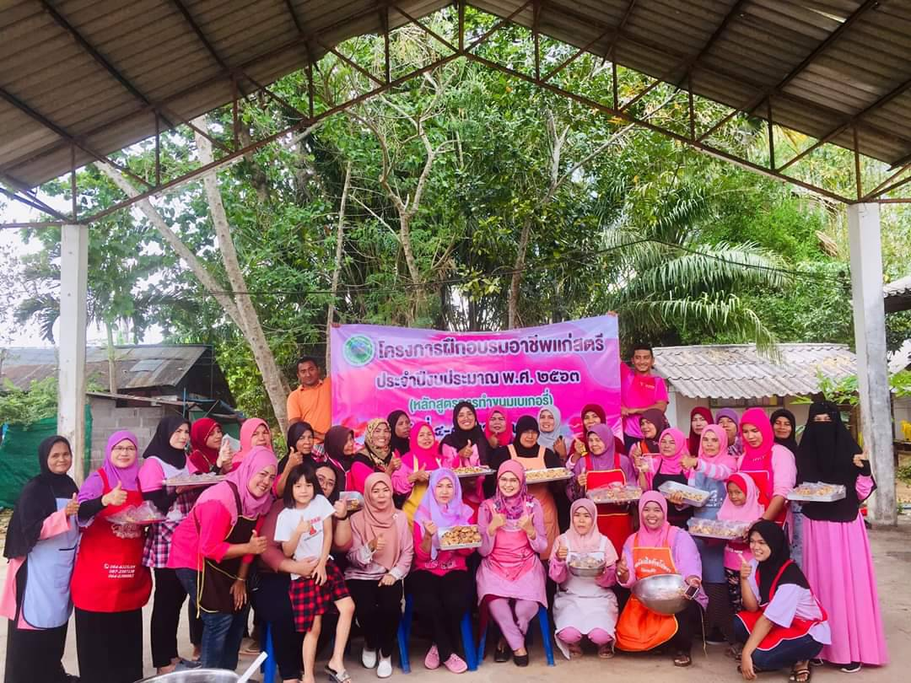



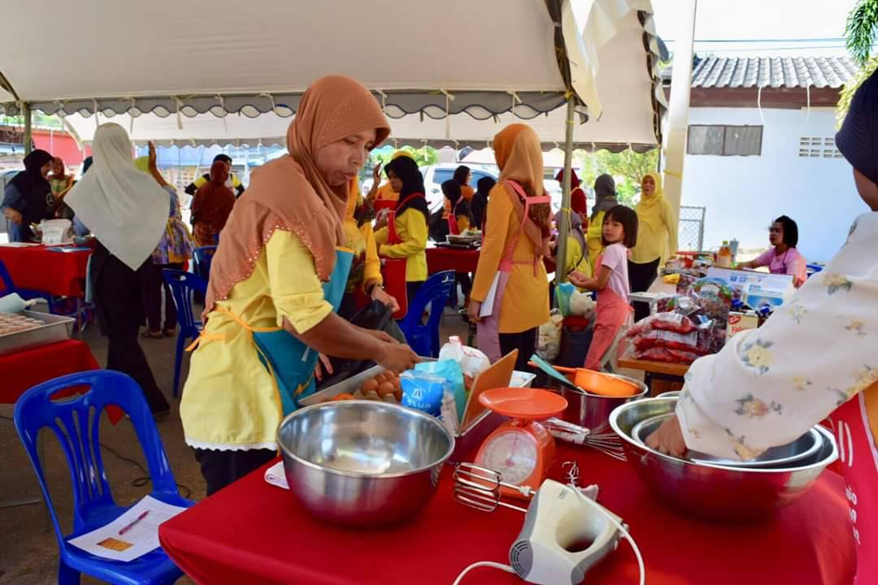
-๑๘-

–๑๑–

โครงการอบรมอาชีพแก่คนพิการ
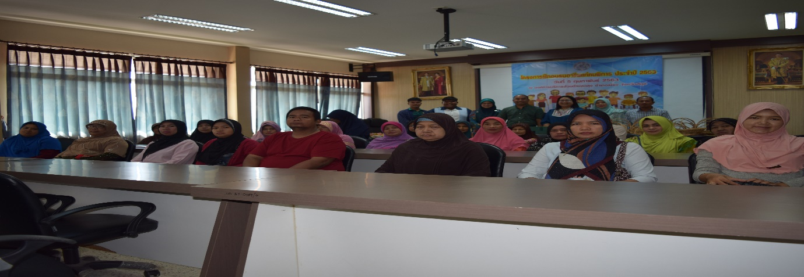

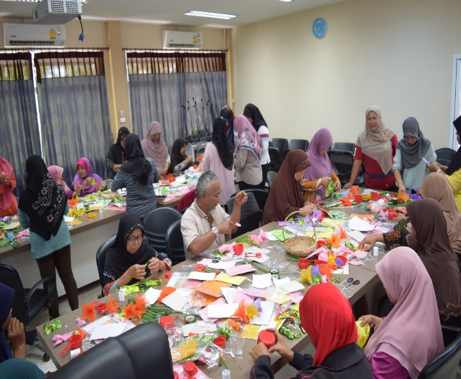
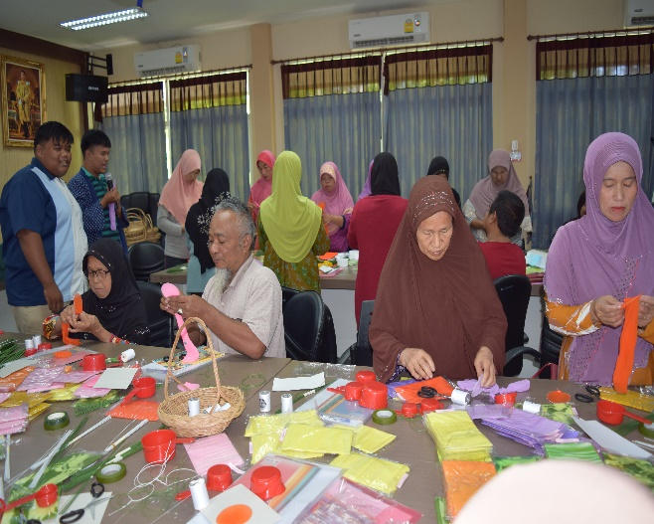
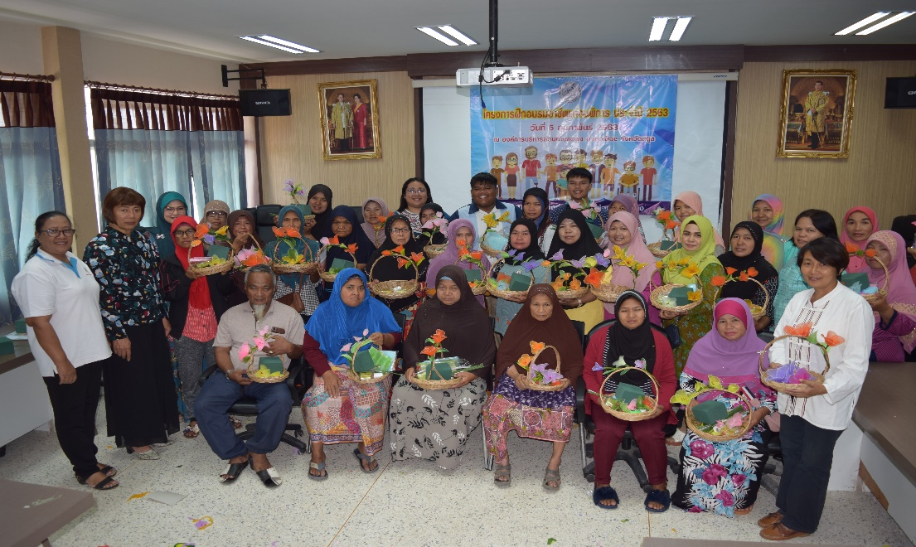

-๑๙-

–๑๒–

ยุทธศาสตร์การพัฒนาด้านโครงสร้างพื้นฐานให้ได้มาตรฐานอย่างทั่วถึง
โครงการปรับปรุงถนนผิวจราจร คสล. ซอยควนปันยี หมู่ที่ ๘

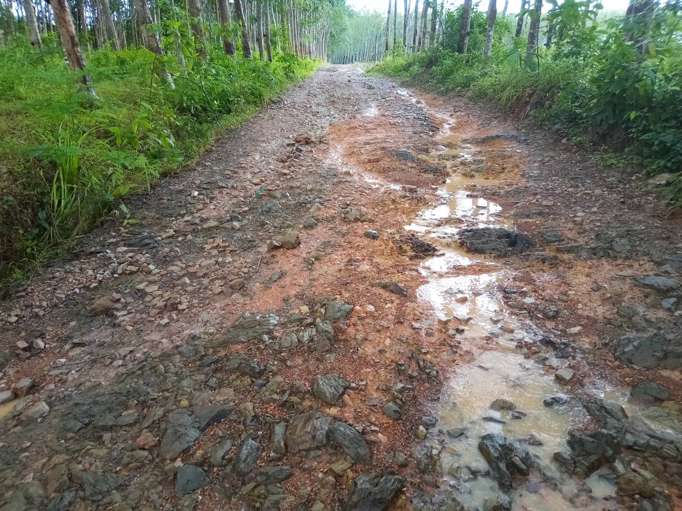

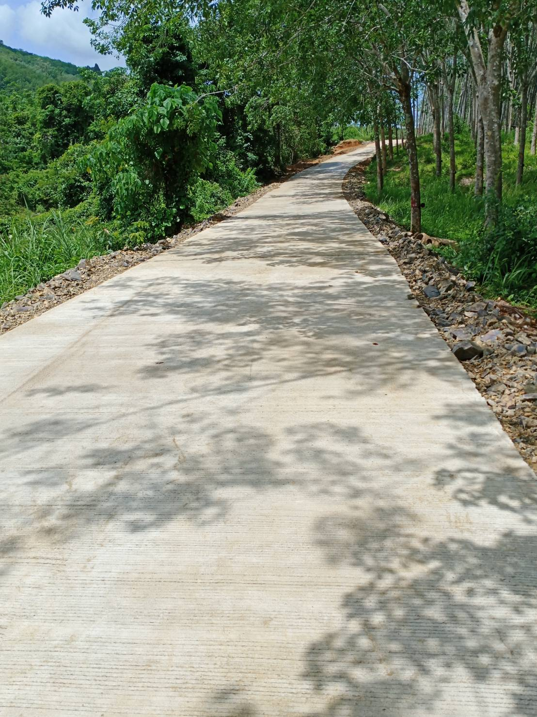

–๑๓–

โครงการปรับปรุงถนนผิวจราจร คสล. ซอยหลังสำนักงานอิสลาม หมู่ที่ ๑

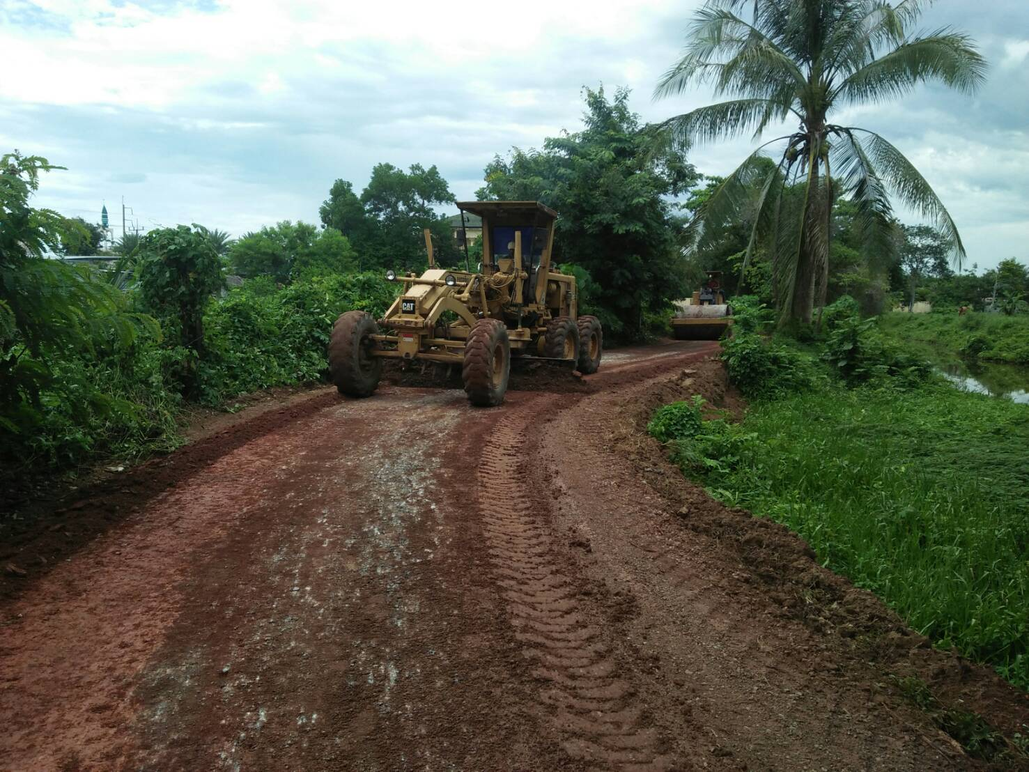

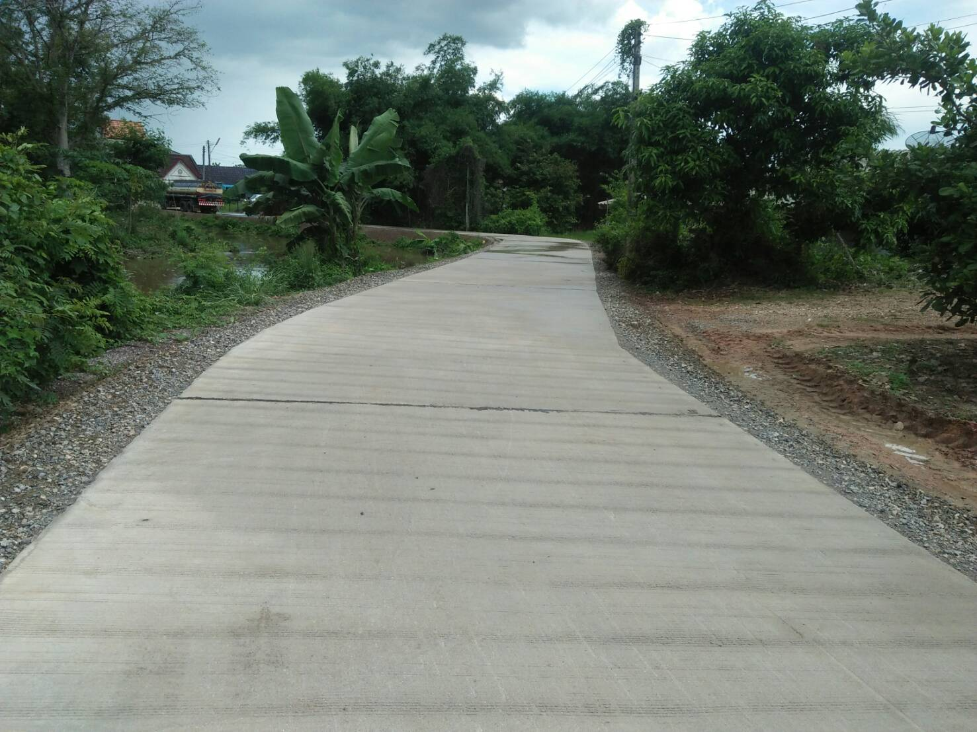

–๑๔–

โครงการปรับปรุงถนนผิวจราจร คสล. ซอยกุโบร์ หมู่ที่ ๑๐

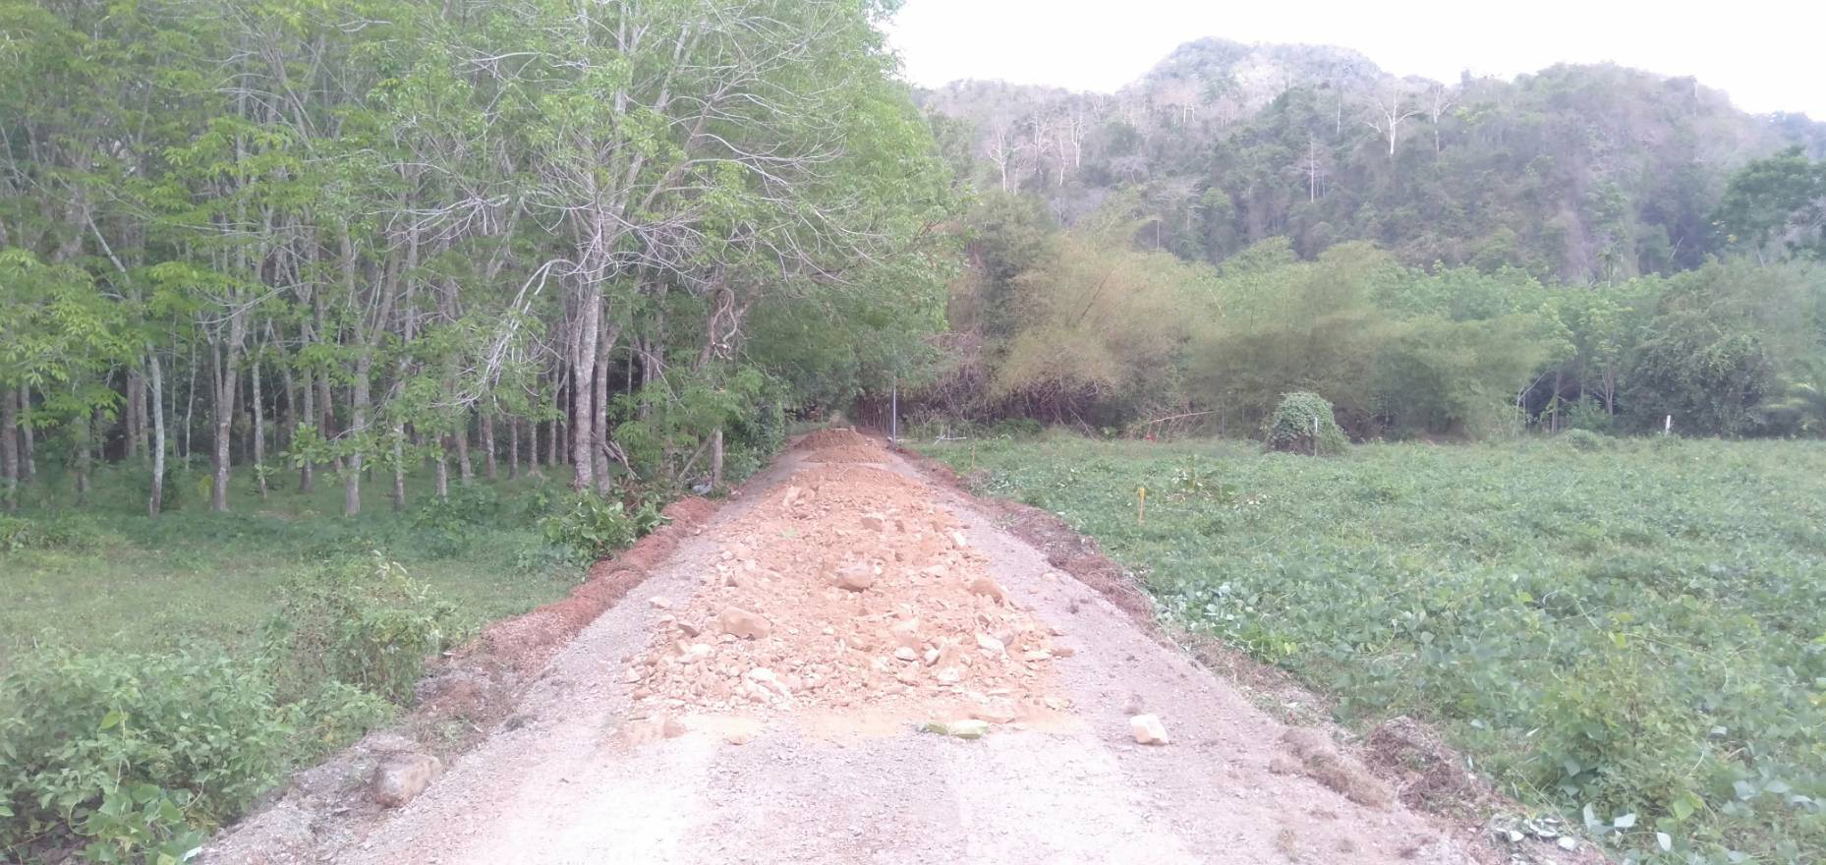

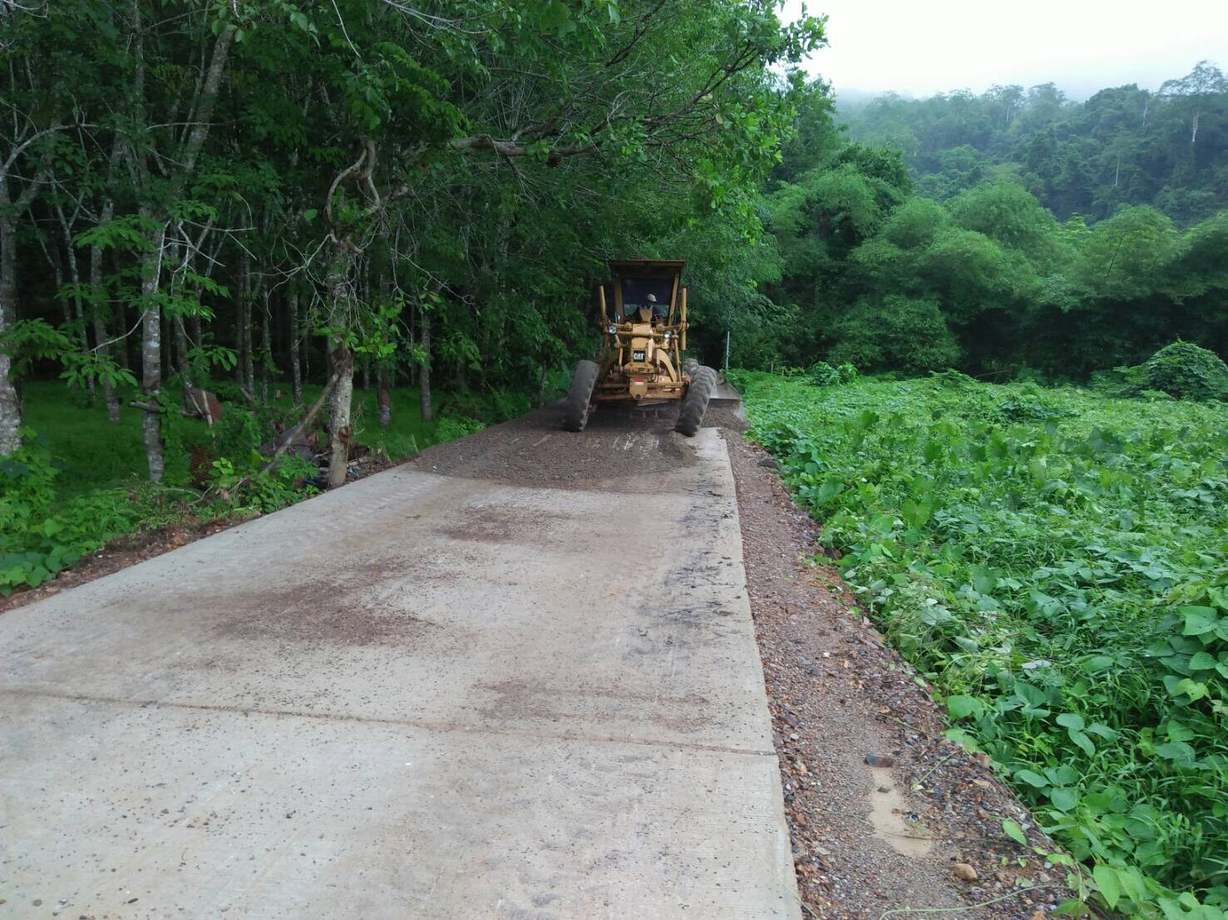

–๑๕–

ยุทธศาสตร์การพัฒนาการศึกษา ศาสนาและศิลปวัฒนธรรม

โครงการสนับสนุนการจัดงานเมาลิดประจำปี ๒๕๖๓
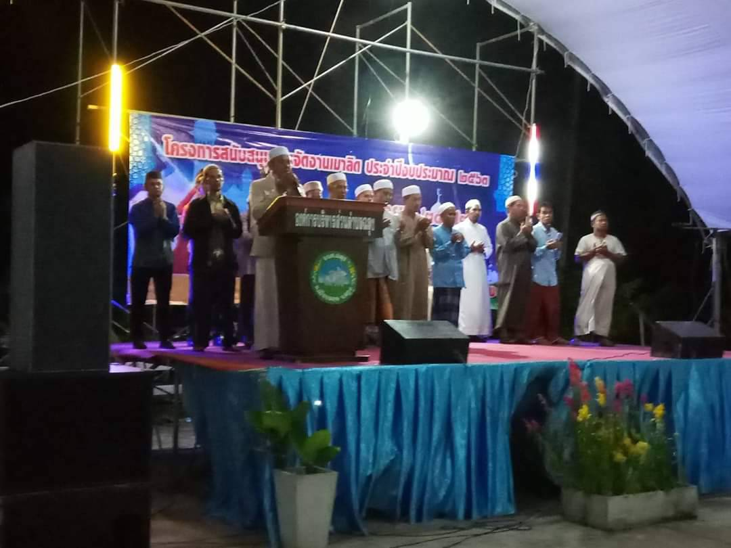

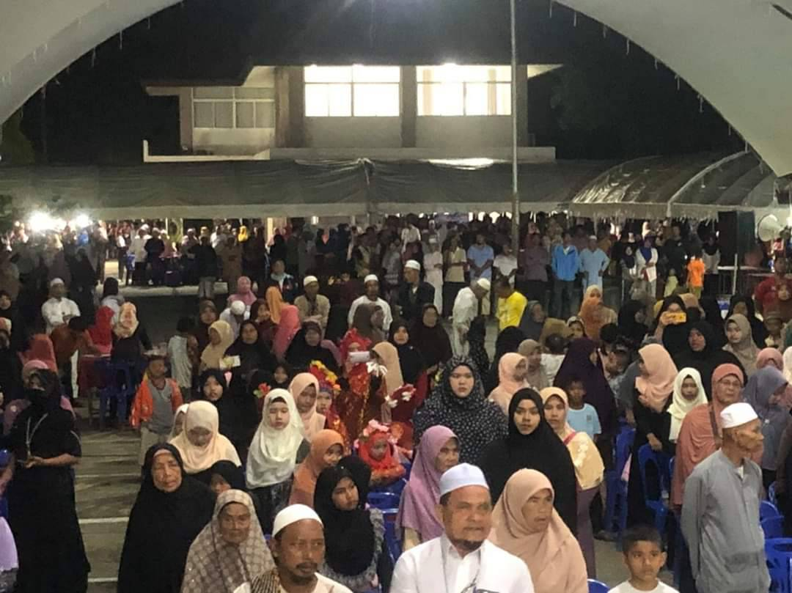

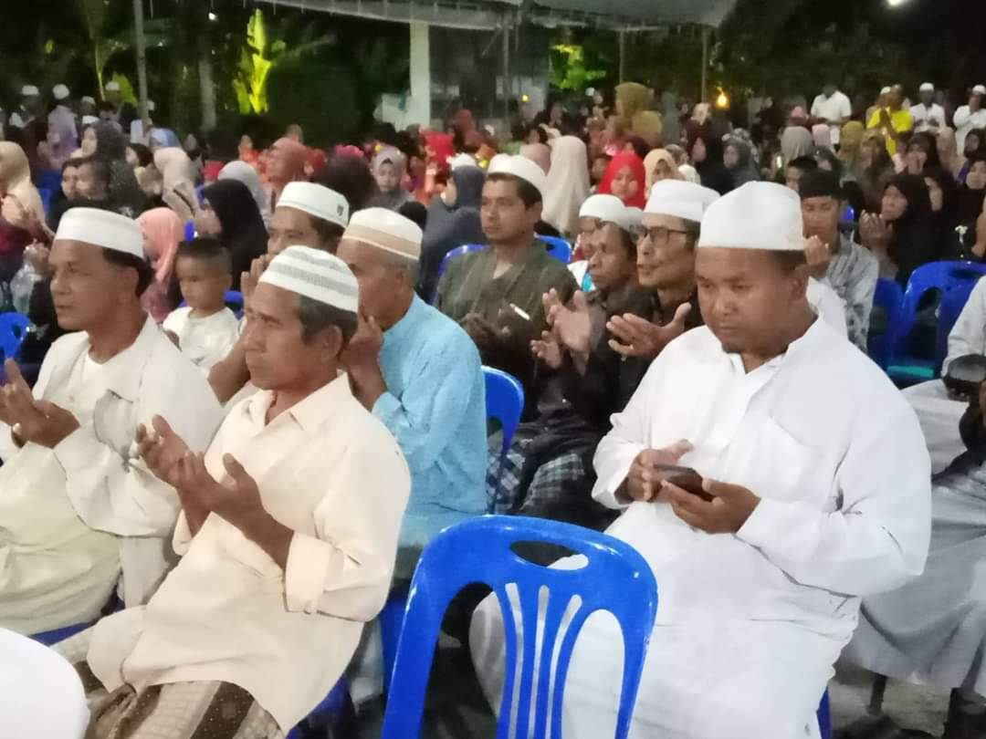

–๑๖–

จัดงานวันเด็กแห่งชาติ
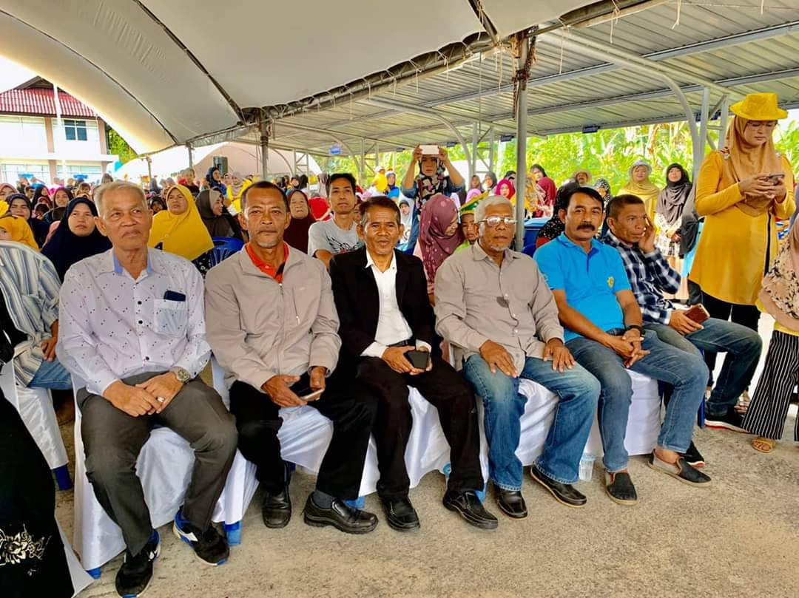
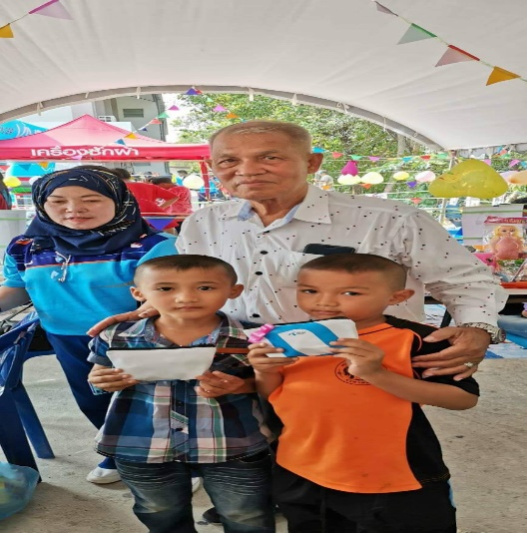
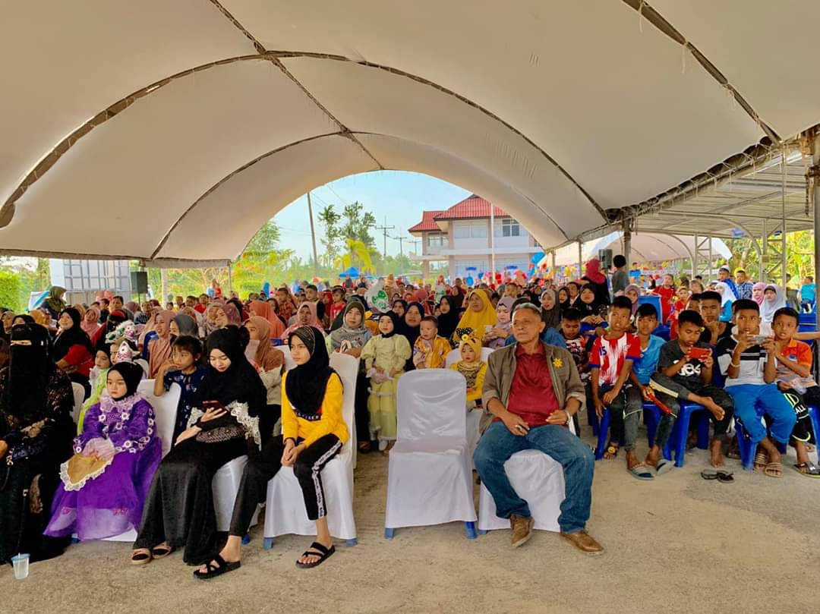
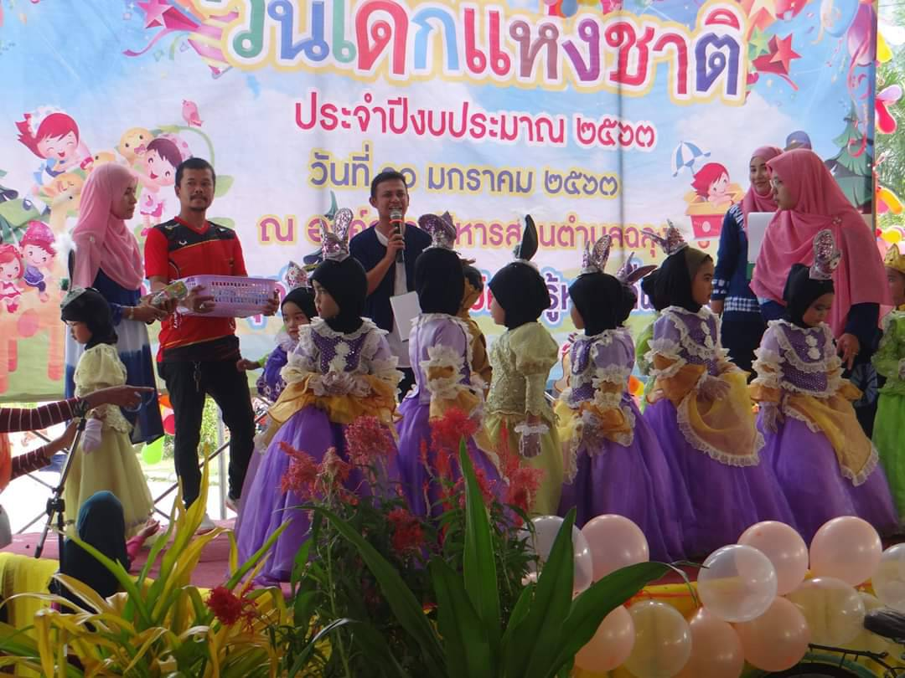

–๑๗–

ยุทธศาสตร์การบริหารจัดการบ้านเมืองที่ดี

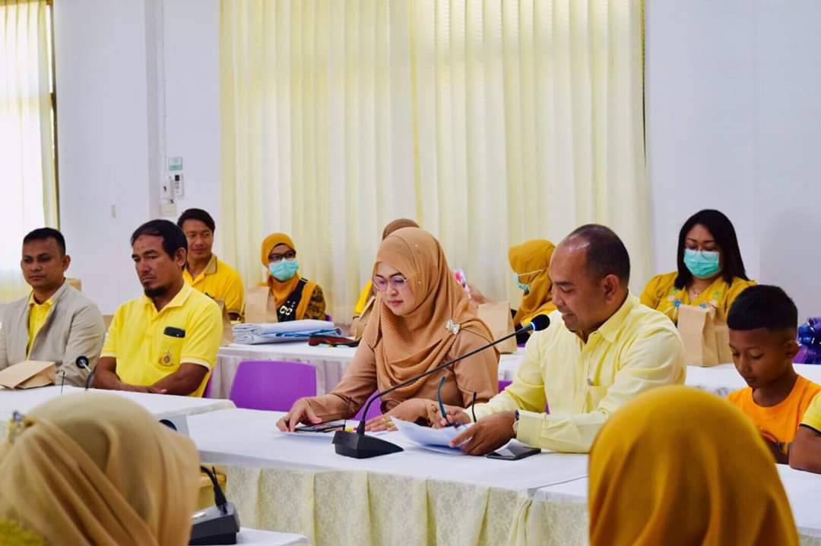
พัฒนาประสิทธิภาพการบริหารจัดการตามหลักธรรมาภิบาล
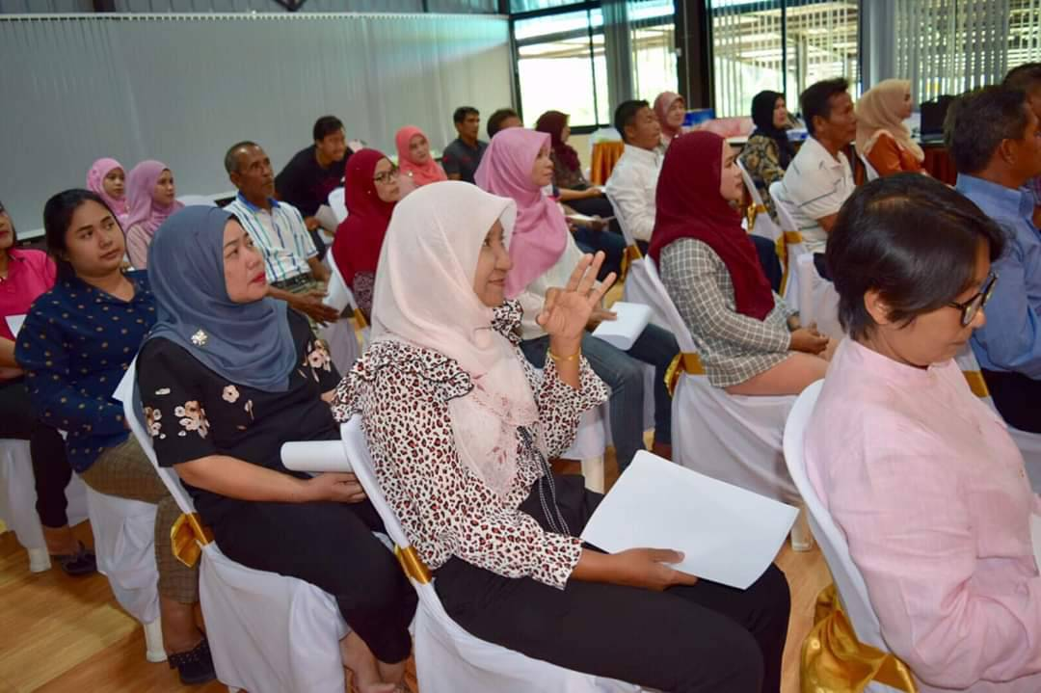
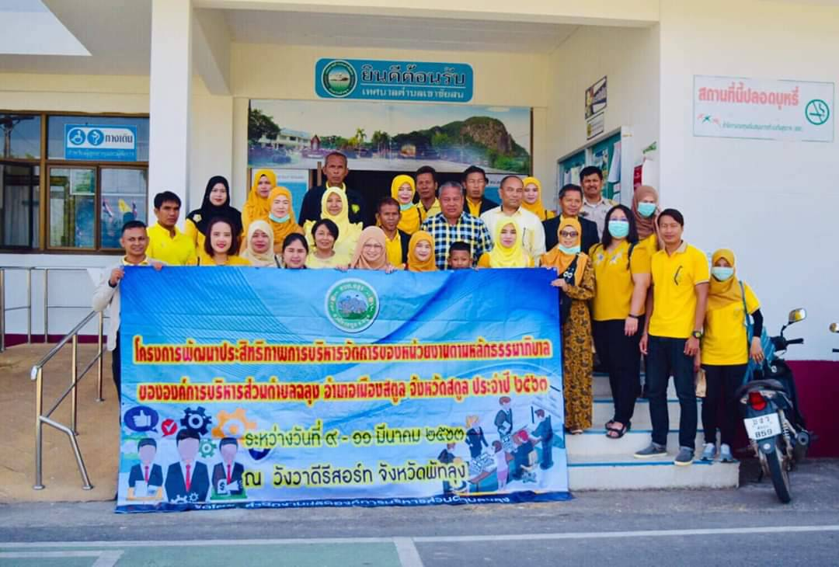

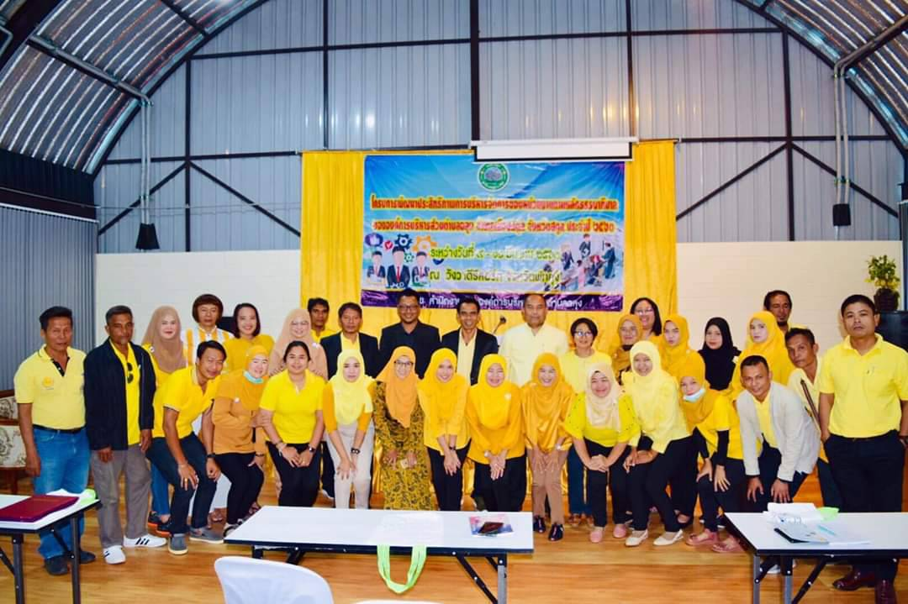

–๑๘–

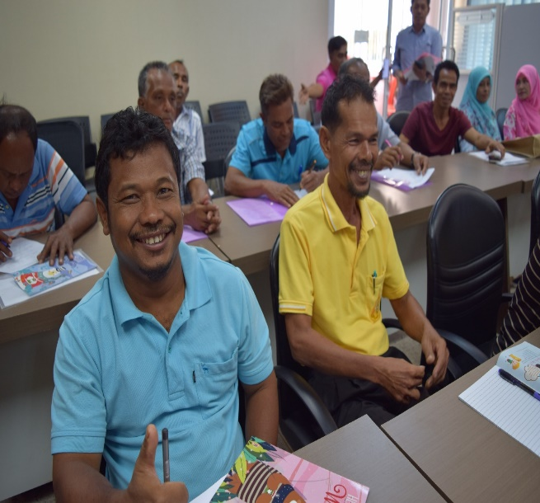
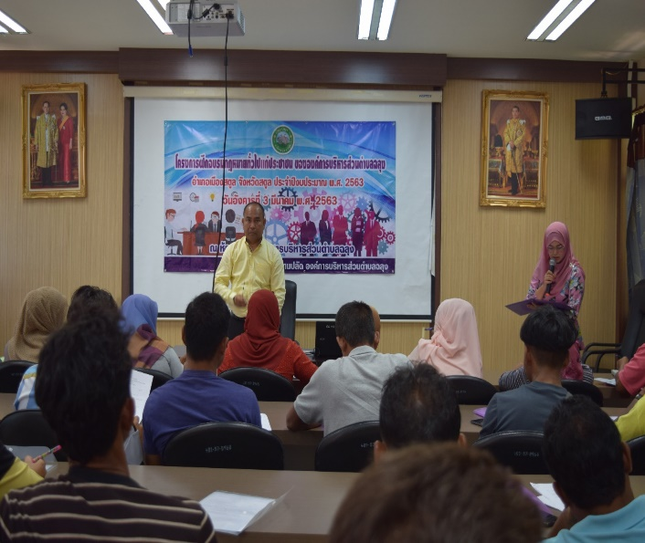
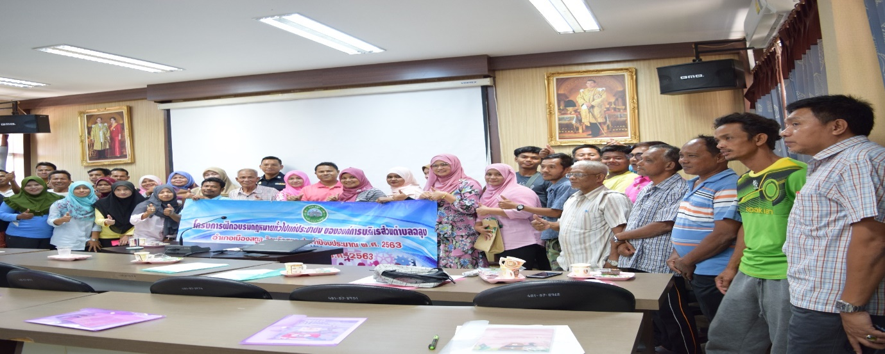
ฝึกอบรมกฎหมายทั่วไปแก่ประชาชน

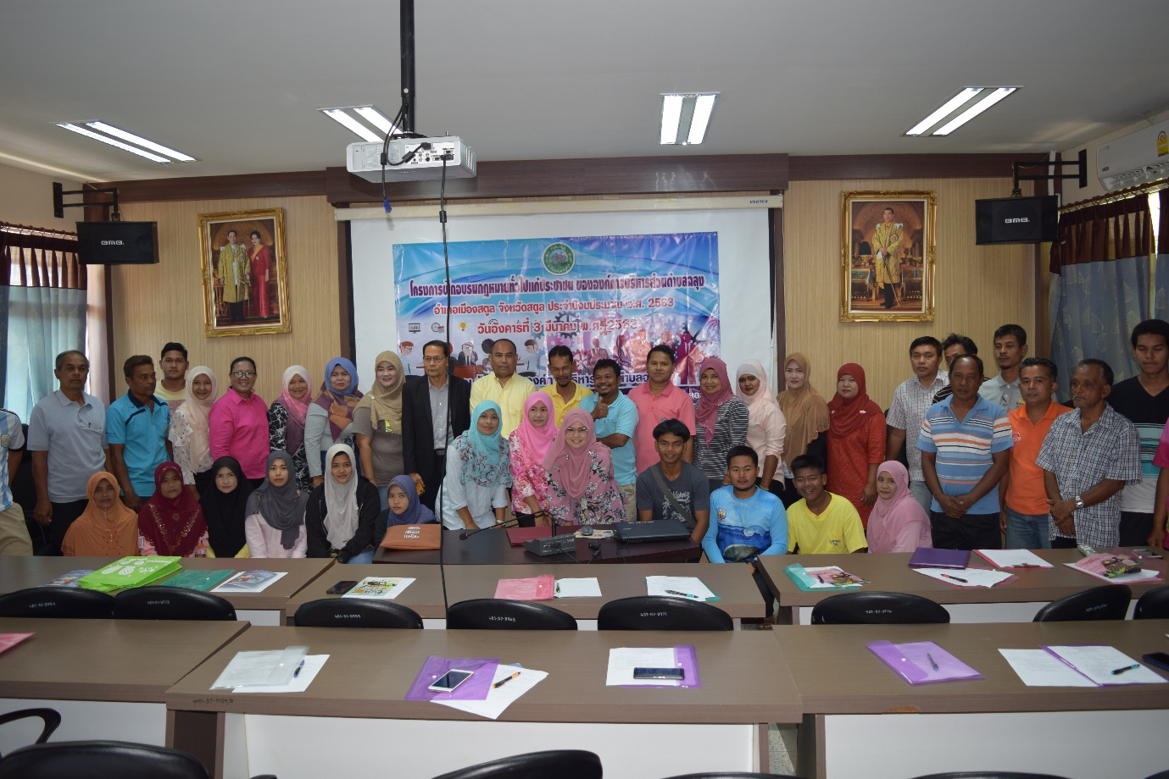

–๑๙–

๑.๓ ปัญหา อุปสรรคการดำเนินงานที่ผ่านมา

จากการดำเนินการติดตามและประเมินผลแผนพัฒนาท้องถิ่น (พ.ศ. ๒๕๖๑ – ๒๕๖๕) ขององค์การบริหารส่วนตำบลฉลุง ประจำปี ๒๕๖๓ พบว่าปัญหาและอุปสรรคในการปฏิบัติงาน มีดังนี้
(๑) การแพร่ระบาดของโรคติดเชื้อไวรัสโคโรนา ๒๐๑๙ (COVID 19) ในประเทศไทย ทำให้รัฐบาลได้กำหนดมาตรการต่างๆ เพื่อแก้ปัญหาการระบาดของโรค โดยให้มีการเว้นระยะห่างทางสังคม งดการดำเนินงานหรือกิจกรรมที่มีการรวมตัวกันของประชาชน ส่งผลให้ไม่สามารถดำเนินงานโครงการหรือกิจกรรมที่ได้กำหนดไว้ประจำปี ๒๕๖๓ ได้ครบถ้วน
(๒) โครงการหรือกิจกรรมที่เกินศักยภาพขององค์กรปกครองส่วนท้องถิ่น ที่ได้บรรจุไว้ในแผนพัฒนาท้องถิ่นขาดข้อมูลรายละเอียดประกอบโครงการและไม่มีความพร้อมในการดำเนินงาน ทำให้ไม่สามารถเสนอขอรับงบประมาณเงินอุดหนุนเฉพาะกิจและบูรณาการกับส่วนราชการอื่นได้ทันตามห้วงเวลาที่กำหนด
(๓) โครงการหรือกิจกรรมที่กำหนดไว้ในแผนพัฒนาท้องถิ่นมีลักษณะเป็นโครงการเดิมที่ต่อเนื่องกันมาและไม่มีการปรับเปลี่ยนวิธีการปฏิบัติงาน ทำให้ผลการดำเนินงานขององค์การบริหารส่วนตำบลฉลุงไม่สอดคล้องต่อสถานการณ์ในปัจจุบัน
(๔) องค์การบริหารส่วนตำบลฉลุงมีจำนวนเงินงบประมาณในการบริหารจัดการที่จำกัด ทำให้ในบางโครงการหรือกิจกรรมได้รับการจัดสรรงบประมาณมีจำนวนน้อยซึ่งไม่ตรงตามแผนพัฒนาท้องถิ่น ทำให้ไม่สามารถดำเนินงานให้เป็นไปตามเป้าหมายที่วางไว้และไม่เพียงพอต่อความต้องการของประชาชน
(๕) ภาคส่วนต่างๆ ไม่ให้ความสำคัญและเข้ามามีส่วนร่วมในการจัดทำแผนพัฒนาท้องถิ่นน้อย รวมทั้งผู้ที่มีบทบาทหน้าที่ที่เกี่ยวข้องไม่ให้ความร่วมมือและขาดความรู้ความเข้าใจเกี่ยวกับการจัดทำแผนพัฒนาท้องถิ่น ส่งผลให้แผนพัฒนาท้องถิ่นขาดประสิทธิภาพและไม่ตอบสนองต่อปัญหาความต้องการของประชาชน
(๖) ไม่ให้ความสำคัญในการติดตามและวัดผลการดำเนินงานโครงการหรือกิจกรรม ที่ได้ดำเนินการไปอย่างจริงจัง ทำให้ไม่สามารถบ่งบอกถึงความสำเร็จ ความคุ้มค่า และบรรลุผลตามวัตถุประสงค์ที่ได้กำหนดไว้มากน้อยเพียงใด

๒. แนวทางการติดตามและประเมินผล ปีงบประมาณ พ.ศ. ๒๕๖๔
๒.๑ การติดตามและประเมินผลยุทธศาสตร์
คณะกรรมการติดตามและประเมินผลแผนพัฒนาองค์การบริหารส่วนตำบลฉลุงดำเนินการติดตามและประเมินผลยุทธศาสตร์เพื่อความสอดคล้องแผนพัฒนาท้องถิ่นตามเกณฑ์ที่กำหนดไว้ โดยดำเนินการให้แล้วเสร็จภายในหกสิบวันนับแต่วันที่ประกาศใช้งบประมาณรายจ่ายประจำปี มีรายละเอียด ดังนี้
แนวทางการการติดตามและประเมินผลยุทธศาสตร์เพื่อความสอดคล้องแผนพัฒนาท้องถิ่น
ประกอบด้วย
(๑) ข้อมูลสภาพทั่วไปและข้อมูลพื้นฐานขององค์กรปกครองส่วนท้องถิ่น ๒๐ คะแนน
(๒) การวิเคราะห์สภาวการณ์และศักยภาพ ๒๐ คะแนน
(๓) ยุทธศาสตร์ ๖๐ คะแนน ประกอบด้วย
(๓.๑) ยุทธศาสตร์ขององค์ปกครองส่วนท้องถิ่น ๑๐ คะแนน
(๓.๒) ยุทธศาสตร์ขององค์ปกครองส่วนท้องถิ่นในเขตจังหวัด ๑๐ คะแนน
(๓.๓) ยุทธศาสตร์จังหวัด ๑๐ คะแนน
(๓.๔) วิสัยทัศน์ ๕ คะแนน
(๓.๕) กลยุทธ์ ๕ คะแนน
–๒๐–

(๓.๖) เป้าประสงค์ของแต่ละประเด็นกลยุทธ์ ๕ คะแนน
(๓.๗) จุดยืนทางยุทธศาสตร์ ๕ คะแนน
(๓.๘) แผนงาน ๕ คะแนน
(๓.๙) ความเชื่อมโยงของยุทธศาสตร์ในภาพรวม ๕ คะแนน
คะแนนรวม ๑๐๐ คะแนน เกณฑ์ที่ควรได้เพื่อเกิดความสอดคล้องและขับเคลื่อนการพัฒนาท้องถิ่นขององค์กรปกครองส่วนท้องถิ่น ไม่ควรน้อยกว่าร้อยละ ๘๐ (๘๐ คะแนน)

๒.๒ การติดตามและประเมินผลโครงการ
คณะกรรมการติดตามและประเมินผลแผนพัฒนาองค์การบริหารส่วนตำบลฉลุงดำเนินการติดตามและประเมินผลโครงการเพื่อความสอดคล้องแผนพัฒนาท้องถิ่นตามเกณฑ์ที่กำหนดไว้ โดยดำเนินการให้แล้วเสร็จภายในหกสิบวันนับแต่วันที่ประกาศใช้งบประมาณรายจ่ายประจำปี มีรายละเอียด ดังนี้
แนวทางการการติดตามและประเมินผลโครงการเพื่อความสอดคล้องแผนพัฒนาท้องถิ่น ประกอบด้วย
(๑) การสรุปสถานการณ์การพัฒนา ๑๐ คะแนน
(๒) การประเมินผลการนำแผนพัฒนาท้องถิ่นไปปฏิบัติในเชิงปริมาณ ๑๐ คะแนน
(๓) การประเมินผลการนำแผนพัฒนาท้องถิ่นไปปฏิบัติในเชิงคุณภาพ ๑๐ คะแนน
(๔) แผนงานและยุทธศาสตร์การพัฒนา ๑๐ คะแนน
(๕) โครงการพัฒนา ๖๐ คะแนน ประกอบด้วย
(๕.๑) ความชัดเจนของชื่อโครงการ ๕ คะแนน
(๕.๒) กำหนดวัตถุประสงค์สอดคล้องกับโครงการ ๕ คะแนน
(๕.๓) เป้าหมาย (ผลผลิตของโครงการ) มีความชัดเจนนำไปสู่การตั้งงบประมาณได้ถูกต้อง
๕ คะแนน
(๕.๔) โครงการมีความสอดคล้องกับยุทธศาสตร์ชาติ ๒๐ ปี ๕ คะแนน
(๕.๕) เป้าหมาย (ผลผลิตของโครงการ) มีความสอดคล้องกับแผนพัฒนาเศรษฐกิจและสังคม
แห่งชาติ ฉบับที่ ๑๒ ๕ คะแนน
(๕.๖) โครงการมีความสอดคล้องกับ Thailand ๔.๐ ๕ คะแนน
(๕.๗) โครงการสอดคล้องกับยุทธศาสตร์จังหวัด ๕ คะแนน
(๕.๘) โครงการแก้ไขปัญหาความยากจนหรือการเสริมสร้างให้ประเทศชาติมั่นคง มั่งคั่ง ยั่งยืน
ภายใต้หลักประชารัฐ ๕ คะแนน
(๕.๙) งบประมาณมีความสอดคล้องกับเป้าหมาย (ผลผลิตของโครงการ) ๕ คะแนน
(๕.๑๐) มีการประมาณการราคาถูกต้องตามหลักวิธีการงบประมาณ ๕ คะแนน
(๕.๑๑) มีการกำหนดตัวชี้วัด (KPI) และสอดคล้องกับวัตถุประสงค์และผลที่คาดว่าจะได้รับ
๕ คะแนน
(๕.๑๒) ผลที่คาดว่าจะได้รับ สอดคล้องกับวัตถุประสงค์ ๕ คะแนน
คะแนนรวม ๑๐๐ คะแนน เกณฑ์ที่ควรได้เพื่อเกิดความสอดคล้องและขับเคลื่อนการพัฒนาท้องถิ่นขององค์กรปกครองส่วนท้องถิ่น ไม่ควรน้อยกว่าร้อยละ ๘๐ (๘๐ คะแนน)

–๒๑–

๒.๓ กรอบและแนวทางในการติดตามประเมินผล
คณะกรรมการติดตามและประเมินผลแผนพัฒนาองค์การบริหารส่วนตำบลฉลุง ได้กำหนดกรอบและแนวทางในการดำเนินงานติดตามและประเมินผลแผนพัฒนาท้องถิ่นในปีงบประมาณ ๒๕๖๔ ดังนี้
(๑) การดำเนินงานติดตามและประเมินผลแผนพัฒนาท้องถิ่น
๑.๑) จัดประชุมคณะกรรมการติดตามและประเมินผลแผนพัฒนาท้องถิ่นขององค์การบริหาร
ส่วนตำบลฉลุงอย่างน้อยปีละหนึ่งครั้ง
๑.๒) ตรวจสอบการดำเนินงานโครงการหรือกิจกรรมในระหว่างดำเนินงานหรือภายหลังที่การ
ดำเนินงานเสร็จสิ้น
๑.๓) สรุปผลการติดตามและประเมินผลแผนพัฒนาท้องถิ่นอย่างน้อยปีละหนึ่งครั้ง
๑.๔) จัดทำรายงานผลการติดตามและประเมินผลแผนพัฒนาท้องถิ่นและเสนอความเห็นซึ่งได้
จากการติดตามและประเมินผลต่อนายกองค์การบริหารส่วนตำบลตำบลฉลุงภายในเดือน
ธันวาคม ๒๕๖๔
(๒) ดำเนินการติดตามและประเมินผลแผนพัฒนาท้องถิ่นตามกรอบและแนวทางดำเนินงาน โดยอาศัยระเบียบกระทรวงมหาดไทย หนังสือสั่งการของกระทรวงมหาดไทยและคู่มือของกรมส่งเสริมการปกครองท้องถิ่น ได้แก่
๒.๑) ระเบียบกระทรวงมหาดไทย ว่าด้วยการจัดทำแผนพัฒนาขององค์กรปกครองส่วนท้องถิ่น
พ.ศ. ๒๕๔๘ แก้ไขเพิ่มเติมถึง (ฉบับที่ ๓) พ.ศ. ๒๕๖๑
๒.๒) หนังสือกระทรวงมหาดไทย ด่วนที่สุด ที่ มท ๐๘๑๐.๒/ว ๐๖๐๐ ลงวันที่ ๒๙ มกราคม
๒๕๕๙ เรื่อง แนวทางและหลักเกณฑ์การจัดทำและประสานแผนแผนพัฒนาท้องถิ่นของ
องค์กรปกครองส่วนท้องถิ่น
๒.๓) หนังสือกระทรวงมหาดไทย ด่วนที่สุด ที่ มท ๐๘๑๐.๓/ว ๒๙๓๑ ลงวันที่ ๑๕ พฤษภาคม
๒๕๖๒ เรื่อง ซักซ้อมแนวทางการทบทวนแผนพัฒนาท้องถิ่น (พ.ศ. ๒๕๖๑ – ๒๕๖๕)
ขององค์กรปกครองส่วนท้องถิ่น
๒.๔) หนังสือกระทรวงมหาดไทย ที่ มท ๐๘๑๐.๓/ว ๖๗๓๒ ลงวันที่ ๖ พฤศจิกายน ๒๕๖๒
เรื่อง ซักซ้อมแนวทางการดำเนินการตามแผนพัฒนาท้องถิ่นขององค์กรปกครองส่วนท้องถิ่น
๒.๕) คู่มือการติดตามและประเมินผลการจัดทำและแปลงแผนไปสู่การปฏิบัติขององค์กรปกครอง
ส่วนท้องถิ่น
(๓) ติดตามและประเมินผลแผนพัฒนาท้องถิ่น (พ.ศ. ๒๕๖๑ – ๒๕๖๕) รวมถึงที่แก้ไข เพิ่มเติมและเปลี่ยนแปลง และแผนการดำเนินงานประจำปีงบประมาณ พ.ศ. ๒๕๖๔
(๔) การติดตามและประเมินผลแผนพัฒนาท้องถิ่นให้ดำเนินงานตามกรอบและแนวทาง ดังนี้
๔.๑) กรอบเวลา : มีการดำเนินงานโครงการหรือกิจกรรมเป็นไปตามห้วงเวลาที่กำหนดไว้หรือ
เป็นห้วงเวลาที่มีความเหมาะสมหรือไม่ เกิดความล่าช้าในการดำเนินงานหรือไม่ อย่างไร
๔.๒) ความสอดคล้อง : เป็นความสอดคล้องของยุทธศาสตร์ แผนงาน โครงการหรือกิจกรรมที่
ได้กำหนดไว้ คือ มีความสอดคล้องกับยุทธศาสตร์ ๒๐ ปี แผนพัฒนาเศรษฐกิจและสังคม
แห่งชาติ นโยบายรัฐบาล แผนพัฒนาภาค แผนพัฒนากลุ่มจังหวัด แผนพัฒนาจังหวัด
ยุทธศาสตร์การพัฒนาขององค์กรปกครองส่วนท้องถิ่นในเขตจังหวัด แผนพัฒนาอำเภอ
แผนพัฒนาตำบล แผนพัฒนาหมู่บ้านหรือแผนชุมชน ตลอดจนมีความสอดคล้องกับปัญหา
ความต้องการของประชาชน
๓.๓) ความเพียงพอ : การบรรจุแผนงาน โครงการหรือกิจกรรมในแผนพัฒนาท้องถิ่น เป็น
โครงการที่มีความจำเป็นต่อประชาชนและท้องถิ่น สามารถแก้ไขปัญหาที่เกิดขึ้นได้ใน
–๒๒–

ท้องถิ่นและอยู่ภายใต้กรอบภารกิจและอำนาจหน้าที่ขององค์การบริหารส่วนตำบล โดย
คำนึงถึงสถานะทางการคลังของหน่วยงาน
๓.๔) ความก้าวหน้า : การวัดความก้าวหน้าแผนงาน โครงการหรือกิจกรรมวัดจากความคืบหน้า
ของการดำเนินงานโครงการตามห้วงเวลาในรอบปี
๓.๕) ประสิทธิภาพ : เป็นการติดตามและประเมินโครงการหรือกิจกรรม ที่ดำเนินงานบรรลุผล
ตามวัตถุประสงค์หรือไม่ และความสัมพันธ์ระหว่างเป้าหมายของโครงการและผลที่ได้รับ
จากการนำทรัพยากรที่ได้ใช้ไปในการพัฒนาเกิดความคุ้มค่ามากน้อยเพียงใด โดยวัดได้ใน
เชิงปริมาณ ขนาด ความจุ พื้นที่ จำนวน ระยะเวลา เป็นต้น
๓.๖) ประสิทธิผล : เป็นผลที่ได้จากประสิทธิภาพทำให้เกิดผลลัพธ์และผลผลิตของโครงการหรือ
กิจกรรม ซึ่งสามารถวัดได้ในเชิงปริมาณและเชิงคุณภาพ หรือวัดได้เฉพาะเชิงคุณภาพ ซึ่ง
วัดเป็นความพึงพอใจของประชาชน เป็นต้น
๓.๗) ผลลัพธ์และผลผลิต : สิ่งที่ประชาชนและท้องถิ่นได้รับจากการดำเนินงานโครงการหรือ
กิจกรรม ขององค์การบริหารส่วนตำบลฉลุง ซึ่งส่งผลถึงต่อการพัฒนาในระดับจังหวัด
ภูมิภาคและระดับประเทศ
๓.๘) การประเมินผลกระทบการประเมินผลกระบวนการ : เป็นการประเมินผลกระทบที่มีต่อ
ชุมชน สังคมและหน่วยงานที่เกี่ยวข้อง โดยพิจารณาถึงผลกระทบต่อประชาชน สังคม
เศรษฐกิจ สภาพแวดล้อม เป็นต้น ว่ามีผลกระทบอย่างไร และการประเมินผลกระบวนการ
มีการดำเนินงานโครงการหรือกิจกรรม ที่เหมาะสมและถูกต้องหรือไม่ อย่างไร

๒.๔ กำหนดเครื่องมือที่ใช้ในการติดตามและประเมินผล
การติดตามและประเมินผลแผนพัฒนาท้องถิ่นมีประสิทธิภาพจำเป็นต้องมีเครื่องมือที่ใช้ในการดำเนินงานติดตามและประเมินผล และคณะกรรมการติดตามและประเมินผลแผนพัฒนาองค์การบริหารส่วนตำบลฉลุง ได้พิจารณากำหนดเครื่องมือที่ใช้ในการดำเนินงานติดตามและประเมินผลแผนพัฒนาท้องถิ่น ๒๕๖๔ ดังนี้
(๑) การทดสอบและการวัด : วิธีการนี้จะทำการทดสอบและวัดผลเพื่อดูระดับการเปลี่ยนแปลง ซึ่งรวมถึงแบบทดสอบต่างๆ การประเมินการปฏิบัติงานและแนวทางการวัดจะใช้เครื่องมือใดในการทดสอบและการวัดนั้นเป็นไปตามความเหมาะสมของโครงการหรือกิจกรรมตามแผนพัฒนาท้องถิ่น
(๒) การสัมภาษณ์ : อาจเป็นการสัมภาษณ์เดี่ยวหรือกลุ่มก็ได้ การสัมภาษณ์เป็นการยืนยันว่าผู้มีส่วนเกี่ยวข้อง ผู้ได้รับผลกระทบมีความเกี่ยวข้องและได้รับผลกระทบในระดับใด โดยทั่วไปการสัมภาษณ์ถูกแบ่งออกเป็น ๒ ประเภท คือ
๒.๑) การสัมภาษณ์แบบเป็นทางการหรือกึ่งทางการ ซึ่งใช้แบบสัมภาษณ์แบบมีโครงสร้างดำเนิน
การสัมภาษณ์
๒.๒) การสัมภาษณ์แบบไม่เป็นทางการ ซึ่งเป็นการสัมภาษณ์คล้ายกับการพูดสนทนา อย่างไม่มี
พิธีรีตองและไม่เคร่งครัดในขั้นตอน
(๓) การสังเกต : คณะกรรมการติดตามและประเมินผลแผนพัฒนาองค์การบริหารส่วนตำบลฉลุงใช้การสังเกตเพื่อเฝ้าดูการพัฒนาท้องถิ่นขององค์การบริหารส่วนตำบลฉลุง ได้แก่
๓.๑) การสังเกตแบบมีส่วนร่วม เป็นวิธีการสังเกตที่คณะกรรมการติดตามและประเมินผลแผน
พัฒนาท้องถิ่นได้ไปใช้ชีวิตร่วมกับประชาชาชนในหมู่บ้านหรือตัวบุคคล ชุมชน และได้มี
การดำเนินกิจกรรมร่วมกัน

–๒๓–

๓.๑) การสังเกตแบบไม่มีส่วนร่วมหรือการสังเกตโดยตรง เป็นการสังเกตบันทึกลักษณะทาง
กายภาพ โครงสร้าง และความสัมพันธ์ของผู้มีส่วนได้เสียในองค์การบริหารส่วนตำบลฉลุง
(๓) การสำรวจ : ในที่นี่หมายถึงการสำรวจเพื่อประเมินความคิดเห็น การรับรู้ ทัศนคติ ความพึงพอใจ ความจำเป็นและความต้องการของประชาชนในท้องถิ่น
(๔) เอกสาร : การติดตามและประเมินผลยุทธศาสตร์และโครงการมีความจำเป็นอย่างยิ่งที่จะต้องใช้เอกสาร ซึ่งเป็นเอกสารที่เกี่ยวข้องกับยุทธศาสตร์การพัฒนา ปัญหาความต้องการของประชาชน สาเหตุของปัญหา แนวทางการแก้ไขปัญหา ตลอดจนเป้าประสงค์ ค่าเป้าหมาย กลยุทธ์ แผนงาน ผลผลิตของโครงการและวิสัยทัศน์ขององค์การบริหารส่วนตำบลฉลุง

๒.๕ แบบสำหรับการติดตามและประเมินผล
(๑) การประเมินผลในเชิงปริมาณ
แบบที่ ๑ แบบกำกับการจัดทำแผนยุทธศาสตร์ขององค์กรปกครองส่วนท้องถิ่น
แบบที่ ๒ แบบติดตามผลการดำเนินงานขององค์กรปกครองส่วนท้องถิ่น
ข้อมูลในระบบสารสนเทศเพื่อการวางแผนขององค์กรปกครองส่วนท้องถิ่น (e–plan)
(๒) การประเมินผลในเชิงคุณภาพ
แบบที่ ๓/๒ แบบประเมินความพึงพอใจต่อการดำเนินงานขององค์กรปกครองส่วนท้องถิ่นใน
ภาพรวม
แบบประเมินความพึงพอใจของผู้รับบริการในงานบริการขององค์การบริหารส่วนตำบลฉลุง

–๒๔–

ส่วนที่ ๓ ผลการวิเคราะห์การติดตามและประเมินผล

๑. ผลการพิจารณาการติดตามและประเมินผลยุทธศาสตร์เพื่อความสอดคล้องแผนพัฒนาท้องถิ่น
๑.๑ สรุปผลการให้คะแนนการติดตามและประเมินผลยุทธศาสตร์เพื่อความสอดคล้องแผนพัฒนาท้องถิ่น
ปีงบประมาณ ๒๕๖๔

ประเด็นการพิจารณา | คะแนนเต็ม | คะแนนที่ได้
๑. ข้อมูลสภาพทั่วไปและข้อมูลพื้นฐานขององค์กรปกครองส่วนท้องถิ่น | ๒๐ | ๑๓.๘๓
๒. การวิเคราะห์สภาวการณ์และศักยภาพ | ๒๐ | ๑๒.๓๓
๓. ยุทธศาสตร์ ประกอบด้วย | ๖๐ | ๕๘.๐๐
๓.๑ ยุทธศาสตร์ขององค์กรปกครองส่วนท้องถิ่น | (๑๐) | (๑๐.๐๐)
๓.๒ ยุทธศาสตร์ขององค์กรปกครองส่วนท้องถิ่นในเขตจังหวัด | (๑๐) | (๙.๘๓)
๓.๓ ยุทธศาสตร์จังหวัด | (๑๐) | (๙.๘๓)
๓.๔ วิสัยทัศน์ | (๕) | (๔.๖๗)
๓.๕ กลยุทธ์ | (๕) | (๔.๖๗)
๓.๖ เป้าประสงค์ของแต่ละประเด็นกลยุทธ์ | (๕) | (๔.๕๐)
๓.๗ จุดยืนทางยุทธศาสตร์ | (๕) | (๔.๕๐)
๓.๘ แผนงาน | (๕) | (๕.๐๐)
๓.๙ ความเชื่อมโยงของยุทธศาสตร์ในภาพรวม | (๕) | (๕.๐๐)
รวมคะแนน | ๑๐๐ | ๘๔.๑๖

(๑) พบว่าประเด็นที่ ๑ ข้อมูลสภาพทั่วไปและข้อมูลพื้นฐานขององค์กรปกครองส่วนท้องถิ่น ได้คะแนน ๑๓.๘๓ จากคะแนนเต็ม ๒๐ คิดเป็นร้อยละ ๖๙.๑๕ ของคะแนนในประเด็นนี้
(๒) พบว่าประเด็นที่ ๒ การวิเคราะห์สภาวการณ์และศักยภาพ ได้คะแนน ๑๒.๓๓ จากคะแนนเต็ม ๒๐
คิดเป็นร้อยละ ๖๑.๖๕ ของคะแนนในประเด็นนี้
(๓) พบว่าประเด็นที่ ๓ ยุทธศาสตร์ ได้คะแนน ๕๘ จากคะแนนเต็ม ๖๐ คิดเป็นร้อยละ ๙๖.๖๗ ของคะแนนในประเด็นนี้

–๒๕–

แนวทางการพิจารณาการติดตามและประเมินผลยุทธศาสตร์เพื่อความสอดคล้องแผนพัฒนาท้องถิ่น ปีงบประมาณ ๒๕๖๔
ประเด็นการพิจารณา | รายละเอียดหลักเกณฑ์ | คะแนนเต็ม | คะแนนที่ได้
๑. ข้อมูลสภาพทั่วไปและข้อมูลพื้นฐานขององค์กรปกครองส่วนท้องถิ่น | ควรประกอบด้วยข้อมูลดังนี้ | ๒๐ | ๑๓.๘๓
 | (๑) ข้อมูลเกี่ยวกับด้านกายภาพ เช่น ที่ตั้งของหมู่บ้าน/ชุมชน/ตำบล ลักษณะภูมิประเทศ ลักษณะภูมิอากาศ ลักษณะของดิน ลักษณะของแหล่งน้ำ ลักษณะของไม้/ป่าไม้ ฯลฯ ด้านการเมือง/การปกครอง เช่น เขตการปกครอง การเลือกตั้ง ฯลฯ | (๓) | (๒.๘๓)
 | (๒) ข้อมูลเกี่ยวกับด้านการเมือง/การปกครอง เช่น เขตการปกครอง การเลือกตั้ง ฯลฯ ประชากร เช่น ข้อมูลเกี่ยวกับจำนวนประชากรและช่วงอายุ และจำนวนประชากร ฯลฯ | (๒) | (๑.๕๐)
 | (๓) ข้อมูลเกี่ยวกับสภาพทางสังคม เช่น การศึกษา สาธารณสุข อาชญากรรม ยาเสพติด การสังคมสงเคราะห์ ฯลฯ | (๒) | (๑.๓๓)
 | (๔) ข้อมูลเกี่ยวกับระบบบริการพื้นฐาน เช่น การคมนาคมขนส่ง การไฟฟ้า การประปา โทรศัพท์ ฯลฯ | (๒) | (๑.๑๗)
 | (๕) ข้อมูลเกี่ยวกับระบบเศรษฐกิจ เช่น การเกษตร การประมง การปศุสัตว์ การบริการ การท่องเที่ยว อุตสาหกรรม การพาณิชย์/กลุ่มอาชีพ แรงงาน ฯลฯ | (๒) | (๑.๐๐)
 | (๖) ข้อมูลเกี่ยวกับศาสนา ประเพณี วัฒนธรรม เช่น การนับถือศาสนา ประเพณีและงานประจำปี ภูมิปัญญาท้องถิ่น ภาษาถิ่น สินค้าพื้นเมืองและของที่ระลึก ฯลฯ และอื่นๆ | (๒) | (๑.๕๐)
 | (๗) ข้อมูลเกี่ยวกับทรัพยากรธรรมชาติ เช่น น้ำ ป่าไม้ ภูเขา คุณภาพของทรัพยากรธรรมชาติ ฯลฯ | (๒) | (๑.๐๐)
 | (๘) การสำรวจและจัดเก็บข้อมูลเพื่อการจัดทำแผนพัฒนาท้องถิ่นหรือการใช้ข้อมูล จปฐ. | (๒) | (๑.๐๐)
 | (๙) การประชุมประชาคมท้องถิ่น รูปแบบ วิธีการและการดำเนินการประชุมประชาคมท้องถิ่น โดยใช้ระบบการร่วมคิด ร่วมทำ ร่วมตัดสินใจ ร่วมตรวจสอบ ร่วมรับประโยชน์ ร่วมแก้ปัญหา ปรึกษาหารือ แลกเปลี่ยนเรียนรู้ เพื่อแก้ปัญหาสำหรับการพัฒนาท้องถิ่นตามอำนาจหน้าที่ขององค์กรปกครองส่วนท้องถิ่น | (๓) | (๓.๐๐)
๒. การวิเคราะห์สภาวการณ์และศักยภาพ | ควรประกอบด้วยข้อมูลดังนี้ | ๒๐ | ๑๒.๓๓
๒. การวิเคราะห์สภาวการณ์และศักยภาพ | (๑) การวิเคราะห์ที่ครอบคลุมความเชื่อมโยง ความสอดคล้องยุทธศาสตร์จังหวัด ยุทธศาสตร์ขององค์กรปกครองส่วนท้องถิ่นในเขตจังหวัด ยุทธศาสตร์ขององค์กรปกครองส่วนท้องถิ่น นโยบายของผู้บริหารท้องถิ่น รวมถึงความเชื่อมโยงแผนยุทธศาสตร์ชาติ ๒๐ ปี แผนพัฒนาเศรษฐกิจและสังคมแห่งชาติ และ Thailand ๔.๐ | (๕) | (๔.๖๗)
๒. การวิเคราะห์สภาวการณ์และศักยภาพ | (๒) การวิเคราะห์การใช้ผังเมืองรวมหรือผังเมืองเฉพาะ และการบังคับใช้ผลของการบังคับใช้ สภาพการณ์ที่เกิดขึ้นต่อการพัฒนาท้องถิ่น | (๓) | (๐.๕๐)
๒. การวิเคราะห์สภาวการณ์และศักยภาพ | (๓) การวิเคราะห์ทางสังคม เช่น ด้านแรงงาน การศึกษา สาธารณสุข ความยากจน อาชญากรรม ปัญหายาเสพติด เทคโนโลยี จารีตประเพณี วัฒนธรรม ภูมิปัญญาท้องถิ่น เป็นต้น | (๓) | (๑.๖๖)
–๒๖–

ประเด็นการพิจารณา | รายละเอียดหลักเกณฑ์ | คะแนนเต็ม | คะแนนที่ได้
๒. การวิเคราะห์สภาวการณ์และศักยภาพ (ต่อ) | (๔) การวิเคราะห์ทางเศรษฐกิจ ข้อมูลด้านรายได้ครัวเรือน การส่งเสริมอาชีพ กลุ่มอาชีพ กลุ่มทางสังคม การพัฒนาอาชีพและกลุ่มต่างๆ สภาพทางเศรษฐกิจและความเป็นอยู่ทั่วไป เป็นต้น | (๓) | (๑.๖๖)
๒. การวิเคราะห์สภาวการณ์และศักยภาพ (ต่อ) | (๕) การวิเคราะห์สิ่งแวดล้อม พื้นที่สีเขียว ธรรมชาติต่างๆ ทางภูมิศาสตร์ กระบวนการหรือสิ่งที่เกิดขึ้น การประดิษฐ์ที่มีผลต่อสิ่งแวดล้อมและการพัฒนา | (๓) | (๑.๑๗)
๒. การวิเคราะห์สภาวการณ์และศักยภาพ (ต่อ) | (๖) ผลการวิเคราะห์ศักยภาพเพื่อประเมินสถานภาพการพัฒนาในปัจจุบันและโอกาสการพัฒนาในอนาคตของท้องถิ่น ด้วยเทคนิค SWOT Analysis ที่อาจส่งผลต่อการดำเนินงาน ได้แก่ S–Strength (จุดแข็ง) W–Weakness (จุดอ่อน) O–Opportunity (โอกาส) และ T–Threat (อุปสรรค) | (๓) | (๒.๖๗)
๓. ยุทธศาสตร์  ๓.๑ ยุทธศาสตร์ขององค์กรปกครองส่วนท้องถิ่น | ควรประกอบด้วยข้อมูลดังนี้ | (๖๐) | (๕๘.๐๐)
๓. ยุทธศาสตร์  ๓.๑ ยุทธศาสตร์ขององค์กรปกครองส่วนท้องถิ่น | สอดคล้องกับสภาพสังคม เศรษฐกิจ สิ่งแวดล้อมของท้องถิ่น ประเด็นปัญหาการพัฒนาและแนวทางการพัฒนาที่สอดคล้องกับยุทธศาสตร์ขององค์กรปกครองส่วนท้องถิ่น และเชื่อมโยงหลักประชารัฐ แผนยุทธศาสตร์ชาติ ๒๐ ปี แผนพัฒนาเศรษฐกิจและสังคมแห่งชาติ และ Thailand ๔.๐ | (๑๐) | (๑๐.๐๐)
๓.๒ ยุทธศาสตร์ขององค์กรปกครองส่วนท้องถิ่นในเขตจังหวัด | สอดคล้องและเชื่อมโยงกับสภาพสังคม เศรษฐกิจ สิ่งแวดล้อมของท้องถิ่น และยุทธศาสตร์จังหวัด และเชื่อมโยงหลักประชารัฐ แผนยุทธศาสตร์ชาติ ๒๐ ปี แผนพัฒนาเศรษฐกิจและสังคมแห่งชาติ และ Thailand ๔.๐ | (๑๐) | (๙.๘๓)
๓.๓ ยุทธศาสตร์จังหวัด | สอดคล้องกับยุทธศาสตร์พัฒนากลุ่มจังหวัด ยุทธศาสตร์พัฒนาภาค แผนพัฒนาเศรษฐกิจและสังคมแห่งชาติ แผนการบริหารราชการแผ่นดิน นโยบาย/ยุทธศาสตร์ คสช. และนโยบายรัฐบาล หลักประชารัฐ แผนยุทธศาสตร์ชาติ ๒๐ ปี และ Thailand ๔.๐ | (๑๐) | (๙.๘๓)
๓.๔ วิสัยทัศน์ | วิสัยทัศน์ ซึ่งมีลักษณะแสดงสถานภาพที่องค์กรปกครองส่วนท้องถิ่นต้องการจะเป็นหรือบรรลุถึงอนาคตอย่างชัดเจน สอดคล้องกับโอกาสและศักยภาพที่เป็นลักษณะเฉพาะขององค์กรปกครองส่วนท้องถิ่น และสัมพันธ์กับโครงการพัฒนาท้องถิ่น | (๕) | (๔.๖๗)
๓.๕ กลยุทธ์ | แสดงให้เห็นช่องทาง วิธีการ ภารกิจหรือสิ่งที่ต้องทำตามอำนาจหน้าที่ขององค์กรปกครองส่วนท้องถิ่นที่จะนำไปสู่การบรรลุวิสัยทัศน์ หรือแสดงให้เห็นถึงความชัดเจนในสิ่งที่จะดำเนินการให้บรรลุวิสัยทัศน์นั้น | (๕) | (๔.๖๗)
๓.๖ เป้าประสงค์ของแต่ละประเด็นกลยุทธ์ | เป้าประสงค์ของแต่ละประเด็นกลยุทธ์มีความสอดคล้องและสนับสนุนต่อกลยุทธ์ที่จะเกิดขึ้น มุ่งหมายสิ่งหนึ่งสิ่งใดที่ชัดเจน | (๕) | (๔.๕๐)
๓.๗ จุดยืนทางยุทธศาสตร์ (Positioning) | ความมุ่งมั่นอันแน่วแน่ในการวางแผนพัฒนาท้องถิ่น เพื่อให้บรรลุวิสัยทัศน์ขององค์กรปกครองส่วนท้องถิ่น ซึ่งเกิดจากศักยภาพของพื้นที่จริง ที่จะนำไปสู่ผลสำเร็จทางยุทธศาสตร์ | (๕) | (๔.๕๐)
๓.๘ แผนงาน | แผนงานหรือจุดมุ่งหมายเพื่อการพัฒนาในอนาคต กำหนดจุดมุ่งหมายในเรื่องใดเรื่องหนึ่งหรือแผนงานที่เกิดจากเป้าประสงค์ ตัวชี้วัด ค่าเป้าหมาย กลยุทธ์ จุดยืนทางยุทธศาสตร์และยุทธศาสตร์ขององค์กรปกครองส่วนท้องถิ่นที่มีความชัดเจน นำไปสู่การจัดทำโครงการพัฒนาท้องถิ่นในแผนพัฒนาท้องถิ่น โดยระบุแผนงานและความเชื่อมโยงดังกล่าว | (๕) | (๕.๐๐)
–๒๗–

ประเด็นการพิจารณา | รายละเอียดหลักเกณฑ์ | คะแนนเต็ม | คะแนนที่ได้
๓.๙ ความเชื่อมโยงของยุทธศาสตร์ในภาพรวม | ความเชื่อมโยงองค์รวมที่นำไปสู่การพัฒนาท้องถิ่นที่เกิดผลผลิต/โครงการจากแผนยุทธศาสตร์ชาติ ๒๐ ปี แผนพัฒนาเศรษฐกิจและสังคมแห่งชาติ ฉบับที่ ๑๒ Thailand ๔.๐ แผนพัฒนาภาค/แผนพัฒนากลุ่มจังหวัด/แผนพัฒนาจังหวัด ยุทธศาสตร์การพัฒนาขององค์กรปกครองส่วนท้องถิ่นในเขตจังหวัดและยุทธศาสตร์ขององค์กรปกครองส่วนท้องถิ่น | (๕) | (๕.๐๐)
รวมคะแนน |  | ๑๐๐ | ๘๔.๑๖

–๒๘–

๒. ผลการพิจารณาการติดตามและประเมินผลโครงการเพื่อความสอดคล้องแผนพัฒนาท้องถิ่น
๒.๑ สรุปผลการให้คะแนนการติดตามและประเมินผลโครงการเพื่อความสอดคล้องแผนพัฒนาท้องถิ่น
ปีงบประมาณ ๒๕๖๔

ประเด็นการพิจารณา | คะแนนเต็ม | คะแนนที่ได้
๑. การสรุปสถานการณ์การพัฒนา | ๑๐ | ๙.๓๓
๒. การประเมินผลการนำแผนพัฒนาท้องถิ่นไปปฏิบัติในเชิงปริมาณ | ๑๐ | ๘.๖๗
๓. การประเมินผลการนำแผนพัฒนาท้องถิ่นไปปฏิบัติในเชิงคุณภาพ | ๑๐ | ๘.๑๗
๔. แผนงานและยุทธศาสตร์การพัฒนา | ๑๐ | ๘.๕๐
๕. โครงการพัฒนา ประกอบด้วย | ๖๐ | ๔๙.๐๐
๕.๑ ความชัดเจนของชื่อโครงการ | (๕) | (๔.๘๓)
๕.๒ การกำหนดวัตถุประสงค์สอดคล้องกับโครงการ | (๕) | (๔.๕๐)
๕.๓ เป้าหมาย (ผลผลิตของโครงการ) มีความชัดเจนนำไปสู่การตั้ง  งบประมาณได้ถูกต้อง | (๕) | (๓.๖๖)
๕.๔ โครงการมีความสอดคล้องกับยุทธศาสตร์ชาติ ๒๐ ปี | (๕) | (๔.๑๗)
๕.๕ เป้าหมาย (ผลผลิตของโครงการ) มีความสอดคล้องกับแผนพัฒนา  เศรษฐกิจและสังคมแห่งชาติ | (๕) | (๔.๑๗)
๕.๖ โครงการมีความสอดคล้องกับ Thailand ๔.๐ | (๕) | (๓.๕๐)
๕.๗ โครงการสอดคล้องกับยุทธศาสตร์จังหวัด | (๕) | (๔.๑๗)
๕.๘ โครงการแก้ไขปัญหาความยากจนหรือการเสริมสร้างให้ประเทศ  ชาติมั่นคง มั่งคั่ง ยั่งยืน ภายใต้หลักประชารัฐ | (๕) | (๔.๑๗)
๕.๙ งบประมาณมีความสอดคล้องกับเป้าหมาย (ผลผลิตของโครงการ) | (๕) | (๔.๐๐)
๕.๑๐ มีการประมาณราคาถูกต้องตามหลักวิธีการงบประมาณ | (๕) | (๓.๘๓)
๕.๑๑ มีการกำหนดตัวชี้วัด (KPI) และสอดคล้องกับวัตถุประสงค์  และผลที่คาดว่าจะได้รับ | (๕) | (๔.๐๐)
๕.๑๒ ผลที่คาดว่าจะได้รับ สอดคล้องกับวัตถุประสงค์ | (๕) | (๔.๐๐)
รวมคะแนน | ๑๐๐ | ๘๓.๖๗

–๒๙–

แนวทางการพิจารณาการติดตามและประเมินผลโครงการเพื่อความสอดคล้องแผนพัฒนาท้องถิ่น ปีงบประมาณ ๒๕๖๔
ประเด็นการพิจารณา | รายละเอียดหลักเกณฑ์ | คะแนนเต็ม | คะแนนที่ได้
๑. การสรุปสถานการณ์การพัฒนา | เป็นการวิเคราะห์กรอบการจัดทำยุทธศาสตร์ขององค์กรปกครองส่วนท้องถิ่น (ใช้การวิเคราะห์ SWOT Analysis/Demand (Demand Analysis)/Global Demand และ Trend ปัจจัยและสถานการณ์การเปลี่ยนแปลงที่มีผลต่อการพัฒนา อย่างน้อยต้องประกอบด้วยการวิเคราะห์ศักยภาพด้านเศรษฐกิจ, ด้านสังคม, ด้านทรัพยากรธรรมชาติและสิ่งแวดล้อม) | ๑๐ | ๙.๓๓
๒. การประเมินผลการนำแผน พัฒนาท้องถิ่นไปปฏิบัติในเชิงปริมาณ | ๑) การควบคุมที่มีการใช้ตัวเลขต่างๆ เพื่อนำมาใช้วัดผลในเชิงปริมาณ เช่น การวัดจำนวนโครงการ กิจกรรม งานต่างๆ ก็คือผลผลิตนั่นเองว่าเป็นไปตามที่ตั้งเป้าหมายเอาไว้หรือไม่จำนวนที่ดำเนินการจริงตามที่ได้กำหนดไว้เท่าไหร่ จำนวนที่ไม่สามารถดำเนินการได้มีจำนวนเท่าไหร่ สามารถอธิบายได้ตามหลักประสิทธิภาพ (Efficiency) ของการพัฒนาท้องถิ่นตามอำนาจหน้าที่ที่ได้กำหนดไว้  ๒) วิเคราะห์ผลกระทบ/สิ่งกระทบ (Impact) โครงการที่ดำเนินการในเชิงปริมาณ (Quantitative) | ๑๐ | ๘.๖๗
๓. การประเมินผลการนำแผน พัฒนาท้องถิ่นไปปฏิบัติในเชิงคุณภาพ | ๑) การประเมินประสิทธิผลของแผนพัฒนาในเชิงคุณภาพ คือการนำเอาเทคนิคต่างๆ มาใช้เพื่อวัดว่าภารกิจ โครงการ กิจกรรม งานต่างๆ ที่ดำเนินการในพื้นที่นั้นๆ ตรงต่อความต้องการของประชาชนหรือไม่ และเป็นไปตามอำนาจหน้าที่หรือไม่ ประชาชนพึงพอใจหรือไม่ สิ่งของ วัสดุ ครุภัณฑ์ การดำเนินการต่างๆ มีสภาพหรือลักษณะถูกต้อง คงทนถาวร สามารถใช้การได้ตามวัตถุประสงค์หรือไม่ ซึ่งเป็นไปตามหลักประสิทธิผล (Effectiveness) ผลการปฏิบัติราชการที่บรรลุวัตถุประสงค์และเป้าหมายของแผนการปฏิบัติราชการตามที่ได้รับงบประมาณมาดำเนินการ รวมถึงสามารถเทียบเคียงกับส่วนราชการหรือหน่วยงาน  ๒) วิเคราะห์ผลกระทบ/สิ่งกระทบ (Impact) โครงการที่ดำเนินการในเชิงคุณภาพ (Qualitative) | ๑๐ | ๘.๑๗
๔. แผนงานและยุทธศาสตร์การพัฒนา | ๑) วิเคราะห์แผนงาน งาน ที่เกิดจากด้านต่างๆ มีความสอดคล้องกับยุทธศาสตร์ขององค์กรปกครองส่วนท้องถิ่นในมิติต่างๆ จนนำไปสู่การจัดทำโครงการพัฒนาท้องถิ่นโดยใช้ SWOT Analysis/Demand (Demand Analysis)/Global Demand/Trend หรือหลักการบูรณาการ (Integration) กับองค์กรปกครองส่วนท้องถิ่นที่มีพื้นที่ติดต่อกัน  ๒) วิเคราะห์แผนงาน งาน ที่เกิดจากด้านต่างๆ ที่สอดคล้องกับการแก้ไขปัญหาความยากจนตามหลักประชารัฐ | ๑๐ | ๘.๕๐
๕. โครงการพัฒนา  ๕.๑ ความชัดเจนของชื่อโครงการ | ควรประกอบด้วยข้อมูลดังนี้  เป็นโครงการที่มีวัตถุประสงค์สนองต่อแผนยุทธศาสตร์การพัฒนาขององค์กรปกครองส่วนท้องถิ่นและดำเนินการเพื่อให้การพัฒนาบรรลุตามวิสัยทัศน์ขององค์กรปกครองส่วนท้องถิ่นที่กำหนดไว้ ชื่อโครงการมีความชัดเจน มุ่งไปเรื่องใดเรื่องหนึ่ง อ่านแล้วเข้าใจได้ว่าจะพัฒนาอะไรในอนาคต | ๖๐  (๕) | ๔๙.๐๐  (๔.๘๓)

–๓๐–
ประเด็นการพิจารณา | รายละเอียดหลักเกณฑ์ | คะแนนเต็ม | คะแนนที่ได้
๕.๒ กำหนดวัตถุประสงค์สอดคล้องกับโครงการ | มีวัตถุประสงค์ (clearobjective) โครงการต้องกำหนดวัตถุประสงค์สอดคล้องกับความเป็นมาของโครงการ สอดคล้องกับหลักการและเหตุผล วิธีการดำเนินงานต้องสอดคล้องกับวัตถุประสงค์ มีความเป็นไปได้ชัดเจนมีลักษณะเฉพาะเจาะจง | (๕) | (๔.๕๐)
๕.๓ เป้าหมาย (ผลผลิตของโครงการ) มีความชัดเจนนำไปสู่การตั้งงบประมาณได้ถูกต้อง | สภาพที่ให้เกิดขึ้นในอนาคตเป็นทิศทางที่ต้องไปให้ถึงเป้าหมายต้องชัดเจน สามารถระบุจำนวนเท่าไร กลุ่มเป้าหมายคืออะไร มีผลผลิตอย่างไร กลุ่มเป้าหมาย พื้นที่ดำเนินการและระยะเวลาดำเนินงาน อธิบายให้ชัดเจนว่าโครงการนี้จะทำที่ไหน เริ่มต้นในช่วงเวลาใดและจบลงเมื่อไร ใครคือกลุ่มเป้าหมายของโครงการ หากมีกลุ่มเป้าหมายหลายกลุ่ม ให้บอกชัดลงไปว่าใครคือกลุ่มเป้าหมายหลัก ใครคือกลุ่มเป้าหมายรอง | (๕) | (๓.๖๖)
๕.๔ โครงการมีความสอดคล้องกับแผนยุทธศาสตร์ ๒๐ ปี | โครงการสอดคล้องกับ (๑) ความมั่นคง (๒) การสร้างความสามารถในการแข่งขัน (๓) การพัฒนาและเสริมสร้างศักยภาพคน (๔) การสร้างโอกาสความเสมอภาคและเท่าเทียมกันทางสังคม (๕) การสร้างการเติบโตบนคุณภาพชีวิตที่เป็นมิตรกับสิ่งแวดล้อม (๖) การปรับสมดุลและพัฒนาระบบการบริหารจัดการภาครัฐ เพื่อให้เกิดความมั่นคง มั่งคั่ง ยั่งยืน | (๕) | (๔.๑๗)
๕.๕ เป้าหมาย (ผลผลิตของโครงการ) มีความสอดคล้องกับแผนพัฒนาเศรษฐกิจและสังคมแห่งชาติ | โครงการมีความสอดคล้องกับแผนพัฒนาเศรษฐกิจและสังคมแห่งชาติ ฉบับที่ ๑๒ โดย (๑) ยึดหลักปรัชญาของเศรษฐกิจพอเพียง (๒) ยึดคนเป็นศูนย์กลางการพัฒนา (๓) ยึดวิสัยทัศน์ภายใต้ยุทธศาสตร์ชาติ ๒๐ ปี (๔) ยึดเป้าหมายอนาคตประเทศไทย ๒๕๗๙ (๕) ยึดหลักการนำไปสู่การปฏิบัติให้เกิดผลสัมฤทธิ์อย่างจริงจังใน ๕ ปี ที่ต่อยอดไปสู่ผลสัมฤทธิ์ที่เป็นเป้าหมายระยะยาว ภายใต้แนวทางการพัฒนา (๑) การยกระดับศักยภาพการแข่งขันและการหลุดพ้นกับดักรายได้ปานกลางสู่รายได้สูง (๒) การพัฒนาศักยภาพคนตามช่วงวัยและการปฏิรูประบบเพื่อสร้างสังคมสูงวัยอย่างมีคุณภาพ (๓) การลดความเหลื่อมล้ำทางสังคม (๔) การรองรับการเชื่อมโยงภูมิภาคและความเป็นเมือง (๕) การสร้างความเจริญเติบโตทางเศรษฐกิจและสังคมอย่างเป็นมิตรกับสิ่งแวดล้อม (๖) การบริหารราชการแผ่นดินที่มีประสิทธิภาพ | (๕) | (๔.๑๗)
๕.๖ โครงการมีความสอดคล้องกับ Thailand ๔.๐ | โครงการมีลักษณะหรือสอดคล้องกับการปรับเปลี่ยนโครงสร้างทางเศรษฐกิจไปสู่ Value – Economy หรือเศรษฐกิจที่ขับเคลื่อนด้วยนวัตกรรมทำน้อยได้มาก เช่น (๑) เปลี่ยนจากการผลิตสินค้า โภคภัณฑ์ ไปสู่สินค้าเชิงนวัตกรรม (๒) เปลี่ยนจากการขับเคลื่อนประเทศด้วยภาคอุตสาหกรรม ไปสู่การขับเคลื่อนด้วยเทคโนโลยี ความคิดสร้างสรรค์และนวัตกรรม (๓) เปลี่ยนจากการเน้นภาคการผลิตสินค้า ไปสู่การเน้นภาคบริการมากขึ้น รวมถึงโครงการที่เติมเต็มด้วยวิทยาการ ความคิดสร้างสรรค์ นวัตกรรม วิทยาศาสตร์ เทคโนโลยี และการวิจัยและพัฒนาแล้วต่อยอดความได้เปรียบเชิงเปรียบเทียบ เช่น ด้านเกษตร เทคโนโลยีชีวภาพ สาธารณสุข วัฒนธรรม ฯลฯ | (๕) | (๓.๕๐)
๕.๗ โครงการมีความสอดคล้องกับยุทธศาสตร์จังหวัด | โครงการพัฒนาท้องถิ่นมีความสอดคล้องกับห้วงระยะเวลาของแผนพัฒนาจังหวัดที่ได้กำหนดขึ้น เพื่อขับเคลื่อนการพัฒนาท้องถิ่นเสมือนหนึ่งการขับเคลื่อนการพัฒนาจังหวัด ซึ่งไม่สามารถแยกส่วนใดส่วนหนึ่งออกจากกันได้ นอกจากนี้โครงการพัฒนาท้องถิ่นต้องเป็นโครงการเชื่อมต่อหรือเดินทางไปด้วยกันกับยุทธศาสตร์จังหวัดที่ได้กำหนดขึ้นที่เป็นปัจจุบัน | (๕) | (๔.๑๗)
–๓๑–
ประเด็นการพิจารณา | รายละเอียดหลักเกณฑ์ | คะแนนเต็ม | คะแนนที่ได้
๕.๘ โครงการแก้ไขปัญหาความยากจนหรือการเสริมสร้างให้ประเทศมั่นคง มั่งคั่ง ยั่งยืน ภายใต้หลักประชารัฐ | เป็นโครงการที่ดำเนินการภายใต้พื้นฐานความพอเพียงที่ประชาชนดำเนินการเองหรือร่วมดำเนินการ เป็นโครงการต่อยอดและขยายได้ เป็นโครงการที่ประชาชนต้องการเพื่อให้เกิดความยั่งยืน ซึ่งมีลักษณะที่จะให้ท้องถิ่นมีความมั่นคงมั่งคั่ง ยั่งยืน เป็นท้องถิ่นที่พัฒนาแล้ว ด้วยการพัฒนาตามหลักปรัชญาของเศรษฐกิจพอเพียง | (๕) | (๔.๑๗)
๕.๙ งบประมาณมีความสอด คล้องกับเป้าหมาย (ผลผลิตของโครงการ) | งบประมาณโครงการพัฒนาจะต้องคำนึงถึงหลักสำคัญ ๕ ประการ ในการจัดทำโครงการ ได้แก่ (๑) ความประหยัด (Economy) (๒) ความมีประสิทธิภาพ (Efficiency) (๓) ความมีประสิทธิผล (Effectiveness) (๔) ความเหลื่อมล้ำในการพัฒนาท้องถิ่นนำไปสู่ความยุติธรรม (Equity) (๕) ความโปร่งใส (Transparency) | (๕) | (๔.๐๐)
๕.๑๐ มีประมาณการราคาถูกต้องตามหลักวิธีการงบประมาณ | การประมาณการราคาเพื่อการพัฒนาต้องให้สอดคล้องกับโครงการถูกต้องตามหลักวิชาการทางช่าง หลักของราคากลาง ราคากลางท้องถิ่น มีความโปร่งใสในการกำหนดราคาละตรวจสอบได้ในเชิงประจักษ์ | (๕) | (๓.๘๓)
๕.๑๑ มีการกำหนดตัวชี้วัด (KPI) และสอดคล้องกับวัตถุ ประสงค์และผลที่คาดว่าจะได้รับ | มีการกำหนดดัชนีตัวชี้วัดผลงาน (Key Performance Indicator : KPI) ที่สามารถวัดได้ (measurable) ใช้บอกประสิทธิผล (effectiveness) ใช้บอกประสิทธิภาพ (efficiency) ได้ เช่น การกำหนดความพึงพอใจ การกำหนดร้อยละ การกำหนดอันเกิดจากผลของวัตถุประสงค์ที่เกิดขึ้นสิ่งที่ได้รับ (การคาดการณ์ คาดว่าจะได้รับ) | (๕) | (๔.๐๐)
๕.๑๒ ผลที่คาดว่าจะได้รับสอดคล้องกับวัตถุประสงค์ | ผลที่ได้รับเป็นสิ่งที่เกิดขึ้นได้จริงจากการดำเนินการตามโครงการพัฒนาซึ่งสอดคล้องกับวัตถุประสงค์ที่ตั้งไว้ การได้ผลหรือผลที่เกิดขึ้นจะต้องเท่ากับวัตถุประสงค์หรือมากกว่าวัตถุประสงค์ซึ่งการเขียนวัตถุประสงค์ควรคำนึงถึง (๑) มีความเป็นไปได้และมีความเฉพาะเจาะจงในการดำเนินงานตามโครงการ (๒) วัดและประเมินผลระดับของความสำเร็จได้ (๓) ระบุสิ่งที่ต้องการดำเนินงานอย่างชัดเจนและเฉพาะเจาะจงมากที่สุดและสามารถปฏิบัติได้ (๔) เป็นเหตุเป็นผล สอดคล้องกับความเป็นจริง (๕) ส่งผลต่อการบ่งบอกเวลาได้ | (๕) | (๔.๐๐)
รวมคะแนน |  | ๑๐๐ | ๘๓.๖๗

–๓๒–
ส่วนที่ ๔ สรุปผล ข้อสังเกตและข้อเสนอแนะ

๑. สรุปผลการพัฒนาท้องถิ่นในภาพรวม
จากผลการดำเนินงานในปีที่ผ่านมา มีการดำเนินโครงการหรือกิจกรรมค่อนข้างน้อยและไม่เป็นไปตามแผนการดำเนินงานประจำปีงบประมาณ ๒๕๖๓ ที่กำหนดไว้เท่าที่ควร เนื่องจากผลกระทบจากการแพร่ระบาดของโรคติดเชื้อไวรัสโคโรนา ๒๐๑๙ (COVID 19) ทำให้มีการออกมาตรการต่างๆ เพื่อแก้ปัญหาการระบาดของโรค ส่ง ผลให้ไม่สามารถดำเนินโครงการหรือกิจกรรมที่กำหนดไว้ได้ครบถ้วน โดยปริมาณโครงการที่ปรากฏอยู่ในแผนพัฒนาท้องถิ่น (พ.ศ. ๒๕๖๑ – ๒๕๖๕) โครงการในปี ๒๕๖๓ มี ๗๗ โครงการ ได้นำไปดำเนินงาน ๔๓ โครงการ คิดเป็นร้อยละ ๕๕.๘๔ ของโครงการทั้งหมดในปี ๒๕๖๓ ในส่วนของการสำรวจความพึงพอใจของประชาชนต่อการดำเนิน งานในภาพรวมนั้น ประชากรกลุ่มตัวอย่างมีความพึงพอใจต่อผลการดำเนินงานขององค์การบริหารส่วนตำบลฉลุงในภาพรวม โดยแสดงผลได้ดังนี้

๑.๑ การวัดผลในเชิงปริมาณ
แบบที่ ๑ การกำกับการจัดทำแผนพัฒนาขององค์กรปกครองส่วนท้องถิ่น
คำชี้แจง : แบบที่ ๑ เป็นแบบประเมินตนเองในการจัดทำแผนพัฒนาท้องถิ่นขององค์กรปกครองส่วนท้องถิ่น โดยจะทำ
การประเมินและรายงานทุกๆ ครั้งหลังจากที่องค์กรปกครองส่วนท้องถิ่นได้ประกาศใช้แผนพัฒนาท้องถิ่นแล้ว
ประเด็นการประเมิน | มีการดำเนินงาน | ไม่มีการดำเนินงาน
ส่วนที่ ๑ คณะกรรมการพัฒนาท้องถิ่น
๑. มีการจัดตั้งคณะกรรมการพัฒนาท้องถิ่นเพื่อจัดทำแผนพัฒนาท้องถิ่น
๒. มีการจัดประชุมคณะกรรมการพัฒนาท้องถิ่นเพื่อจัดทำแผนพัฒนาท้องถิ่น
๓. มีการประชุมอย่างต่อเนื่องสม่ำเสมอ
๔. มีการจัดตั้งคณะกรรมการสนับสนุนการจัดทำแผนพัฒนาท้องถิ่น
๕. มีการจัดประชุมคณะกรรมการสนับสนุนท้องถิ่นเพื่อจัดทำแผนพัฒนาท้องถิ่น
๖. มีคณะกรรมการพัฒนาท้องถิ่นและประชาคมท้องถิ่นพิจารณาร่างแผนพัฒนา
ท้องถิ่น
ส่วนที่ ๒ การจัดทำแผนการพัฒนาท้องถิ่น
๗. มีการรวบรวมข้อมูลและปัญหาสำคัญของท้องถิ่นมาจัดทำฐานข้อมูล
๘. มีการเปิดโอกาสให้ประชาชนเข้ามามีส่วนร่วมในการจัดทำแผน
๙. มีการวิเคราะห์ศักยภาพของท้องถิ่น (swot) เพื่อประเมินสถานภาพการ
พัฒนาท้องถิ่น
๑๐. มีการกำหนดวิสัยทัศน์และภารกิจหลักการพัฒนาท้องถิ่นที่สอดคล้องกับ
ศักยภาพของท้องถิ่น
๑๑. มีการกำหนดวิสัยทัศน์และภารกิจหลักการพัฒนาท้องถิ่นที่สอดคล้องกับ
ยุทธศาสตร์จังหวัด
๑๒. มีการกำหนดค่าเป้าหมายเพื่อการพัฒนา
๑๓. มีการกำหนดจุดยืนทางยุทธศาสตร์
๑๔. มีการกำหนดยุทธศาสตร์การพัฒนา เป้าประสงค์ ตัวชี้วัดและกลยุทธ์
๑๕. มีการกำหนดยุทธศาสตร์ที่สอดคล้องกับยุทธศาสตร์ของจังหวัด
๑๖. มีการอนุมัติและประกาศใช้แผนพัฒนาท้องถิ่น
๑๗. มีการจัดทำบัญชีกลุ่มโครงการในแผนพัฒนาท้องถิ่น
๑๘. มีการกำหนดรูปแบบการติดตามประเมินผลแผนพัฒนาท้องถิ่น
–๓๒–

แบบที่ ๒ แบบติดตามผลการดำเนินงานขององค์กรปกครองส่วนท้องถิ่น
คำชี้แจง : แบบที่ ๒ เป็นแบบติดตามตนเอง โดยมีวัตถุประสงค์เพื่อติดตามผลการดำเนินงานตามแผนพัฒนาของ องค์กร
ปกครองส่วนท้องถิ่นภายใต้แผนพัฒนาระยะ ๕ ปี โดยมีกำหนดระยะเวลาในการ ติดตามและรายงานผลการ
ดำเนินงานทุกๆ ๓ เดือน

ส่วนที่ ๑ ข้อมูลทั่วไป
๑. ชื่อองค์กรปกครองส่วนท้องถิ่น องค์การบริหารส่วนตำบลฉลุง อำเภอเมืองสตูล จังหวัดสตูล
๒. รายงานผลการดำเนินงาน เดือนตุลาคม ๒๕๖๒ – เดือนกันยายน ๒๕๖๓
ไตรมาสที่ ๑ (เดือนตุลาคม–เดือนธันวาคม) ไตรมาสที่ ๒ (เดือนมกราคม–เดือนมีนาคม)
ไตรมาสที่ ๓ (เดือนเมษายน–เดือนมิถุนายน) ไตรมาสที่ ๔ (เดือนกรกฎาคม–เดือนกันยายน)

ส่วนที่ ๒ ผลการดำเนินงานตามแผนพัฒนาท้องถิ่น
๓. จำนวนโครงการและงบประมาณตามแผนพัฒนาท้องถิ่น

ยุทธศาสตร์ | ปี ๒๕๖๑ |  | ปี ๒๕๖๒ |  | ปี ๒๕๖๓ |  | ปี ๒๕๖๔ |  | ปี ๒๕๖๕ |  | รวม ๕ ปี
ยุทธศาสตร์ | จำนวนโครงการ | งบ  ประมาณ  (บาท) | จำนวนโครงการ | งบ  ประมาณ  (บาท) | จำนวนโครงการ | งบ  ประมาณ  (บาท) | จำนวนโครงการ | งบ  ประมาณ  (บาท) | จำนวนโครงการ | งบ  ประมาณ  (บาท) | จำนวนโครงการ | งบ  ประมาณ  (บาท)
๑. การพัฒนาคุณภาพชีวิตของประชาชน  อย่างยั่งยืน | ๒๒ | ๑๕,๐๑๙,๖๐๐ | ๒๕ | ๑๖,๒๕๖,๔๐๐ | ๒๒ | ๑๖,๒๑๒,๐๐๐ | ๒๔ | ๑๖,๗๓๒,๐๐๐ | ๒๔ | ๑๗,๑๓๒,๐๐๐ | ๑๑๗ | ๘๑,๓๕๒,๐๐๐
๒. การพัฒนาโครงสร้างพื้นฐานให้ได้มาตรฐานอย่างทั่วถึง | ๘ | ๖,๖๐๗,๕๐๐ | ๑๗ | ๙,๘๑๘,๙๐๐ | ๑๗ | ๔๑,๘๒๐,๖๐๐ | ๑๙ | ๒๑,๔๒๙,๑๐๐ | ๒๗ | ๒๑,๘๕๒,๐๐๐ | ๘๘ | ๑๐๑,๕๒๘,๑๐๐
๓. การพัฒนาการศึกษา ศาสนา วัฒนธรรม นันทนาการ | ๑๒ | ๓,๙๖๓,๘๐๖ | ๑๑ | ๓,๖๖๘,๘๗๐ | ๑๓ | ๔,๓๒๔,๐๗๐ | ๑๓ | ๔,๓๔๔,๙๗๐ | ๑๓ | ๖,๕๓๙,๗๗๐ | ๖๒ | ๒๒,๘๔๑,๔๘๖
๔. สร้างความเข้มแข็งของชุมชนและสันติ  สุขในท้องถิ่น | ๙ | ๘๕๐,๐๐๐ | ๘ | ๗๔๐,๐๐๐ | ๑๐ | ๑,๓๓๐,๐๐๐ | ๑๑ | ๑,๑๕๐,๐๐๐ | ๙ | ๑,๐๓๐,๐๐๐ | ๔๗ | ๕,๑๐๐,๐๐๐
๕. การจัดการทรัพยากร  ธรรมชาติและสิ่งแวดล้อม | ๗ | ๗๓๘,๐๐๐ | ๗ | ๓๗,๔๒๐,๐๐๐ | ๗ | ๓๗,๗๒๐,๐๐๐ | ๘ | ๔๐,๔๒๐,๐๐๐ | ๘ | ๓๐,๔๒๐,๐๐๐ | ๓๗ | ๑๔๖,๗๑๘,๐๐๐
๖. การบริหารจัดการบ้านเมืองที่ดี | ๘ | ๑,๒๔๐,๒๐๐ | ๗ | ๔๗๐,๐๐๐ | ๘ | ๙๐๐,๐๐๐ | ๙ | ๒,๖๗๐,๐๐๐ | ๙ | ๓,๖๗๐,๐๐๐ | ๔๑ | ๘,๙๕๐,๒๐๐๐
รวมทั้งสิน | ๖๖ | ๒๘,๔๑๙,๑๐๖ | ๗๕ | ๖๘,๓๗๔,๑๗๐ | ๗๗ | ๑๐๒,๓๐๖,๖๗๐ | ๘๔ | ๘๖,๗๔๖,๐๗๐ | ๙๐ | ๘๐,๖๔๓,๗๗๐ | ๓๙๒ | ๓๖๖,๔๘๙,๗๘๖

–๓๓–

๔. จำนวนโครงการและงบประมาณตามแผนยุทธศาสตร์การพัฒนาจังหวัด

ประเด็นการพัฒนา | ปี ๒๕๖๑ |  | ปี ๒๕๖๒ |  | ปี ๒๕๖๓ |  | ปี ๒๕๖๔ |  | ปี ๒๕๖๕ |  | รวม ๕ ปี
ประเด็นการพัฒนา | จำนวนโครงการ | งบ  ประมาณ  (บาท) | จำนวนโครงการ | งบ  ประมาณ  (บาท) | จำนวนโครงการ | งบ  ประมาณ  (บาท) | จำนวนโครงการ | งบ  ประมาณ  (บาท) | จำนวนโครงการ | งบ  ประมาณ  (บาท) | จำนวนโครงการ | งบ  ประมาณ  (บาท)
๑. การเสริมสร้างเศรษฐกิจและสร้างมูลค่าเพิ่มจากอุทยานธรณีโลก การท่องเที่ยว การเกษตร และการค้าสู่อาเซียนที่เติบโตอย่างต่อเนื่อง | – | – | – | – | – | – | – | – | – | – | – | –
๒. การจัดการทรัพยากร ธรรมชาติ สิ่งแวดล้อม และอุทยานธรณีสตูล แบบมีส่วนร่วมอย่างสมดุลและยั่งยืน | – | – | – | – | – | – | – | – | – | – | – | –
๓. การเสริมสร้างความมั่นคง สังคมสันติสุข และยกระดับคุณภาพชีวิตบนฐานของปรัชญาเศรษฐกิจพอเพียง | – | – | – | – | – | – | – | – | – | – | – | –
รวมทั้งสิน | – | – | – | – | – | – | – | – | – | – | – | –

๕. ผลการดำเนินงานตามแผนพัฒนาท้องถิ่น ปี ๒๕๖๓

ยุทธศาสตร์ | จำนวนโครงการที่แล้วเสร็จ |  | จำนวนโครงการกำลังดำเนินการ |  | จำนวนโครงการที่ไม่ได้ดำเนินการ |  | จำนวนโครงการ  ที่ยกเลิก |  | จำนวนโครงการ  ที่เพิ่มขึ้น |  | จำนวนโครงการ  ทั้งหมด
ยุทธศาสตร์ | จำนวน | ร้อยละ | จำนวน | ร้อยละ | จำนวน | ร้อยละ | จำนวน | ร้อยละ | จำนวน | ร้อยละ | จำนวน | ร้อยละ
๑. การพัฒนาคุณภาพชีวิตของประชาชนอย่างยั่งยืน | ๑๕ | ๑๙.๕ | – | – | ๗ | ๙ | – | – | – | – | ๒๒ | ๑๐๐
๒. การพัฒนาโครงสร้างพื้นฐานให้ได้มาตรฐานอย่างทั่วถึง | ๙ | ๑๑.๖ | ๑ | ๑.๔ | ๗ | ๙ | – | – | – | – | ๑๗ | ๑๐๐
๓. การพัฒนาการศึกษา ศาสนาและวัฒนธรรม | ๘ | ๑๐.๓ | – | – | ๕ | ๖.๔ | – | – | – | – | ๑๓ | ๑๐๐
๔. การสร้างความเข้มแข็งและสันติสุขในท้องถิ่น | ๒ | ๓ | – | – | ๘ | ๑๐.๓ | – | – | – | – | ๑๐ | ๑๐๐
๕. การจัดการทรัพยากร ธรรมชาติและสิ่งแวดล้อม | ๑ | ๑.๔ | – | – | ๖ | ๗.๗ | – | – | – | – | ๖ | ๑๐๐
๖. การบริหารจัดการบ้านเมืองที่ดี | ๗ | ๙.๐ | – | – | ๑ | ๑.๔ | – | – | – | – | ๘ | ๑๐๐
รวม | ๔๒ | ๕๔.๘ | ๑ | ๑.๔ | ๓๔ | ๔๓.๘ | – | – | – | – | ๗๗ | ๑๐๐

–๓๔–

๖. การเบิกจ่ายงบประมาณ ปี ๒๕๖๓

ยุทธศาสตร์ | งบปกติ |  | เงินสะสม |  | รวม
ยุทธศาสตร์ | จำนวนเงิน | ร้อยละ | จำนวนเงิน | ร้อยละ | จำนวนเงิน | ร้อยละ
๑. การพัฒนาคุณภาพชีวิตของประชาชนอย่างยั่งยืน | ๑๓,๐๗๙,๕๒๖.๒ | ๔๔.๐ | – | – | ๑๓,๐๗๙,๕๒๖.๒ | ๔๔.๐
๒. การพัฒนาโครงสร้างพื้นฐานให้ได้มาตรฐานอย่าง  ทั่วถึง | ๕,๑๑๙,๐๐๐.๐ | ๑๗.๒ | ๗,๑๐๓,๐๐๐.๐ | ๒๓.๙ | ๑๒,๒๒๒,๐๐๐.๐ | ๔๑.๑
๓. การพัฒนาการศึกษา ศาสนาและวัฒนธรรม | ๓,๔๔๗,๒๑๙.๕๒ | ๑๑.๖ | – | – | ๓,๔๔๗,๒๑๙.๕๒ | ๑๑.๖
๔. การสร้างความเข้มแข็งและสันติสุขในท้องถิ่น | ๕๘๓,๔๐๑.๐ | ๑.๙ | – | – | ๕๘๓,๔๐๑.๐ | ๑.๙
๕. การจัดการทรัพยากรธรรมชาติและสิ่งแวดล้อม | ๑๐,๒๗๔.๐ | ๐.๑ | – | – | ๑๐,๒๗๔.๐ | ๐.๑
๖. การบริหารจัดการบ้านเมืองที่ดี | ๓๘๔,๘๔๑.๐ | ๑.๓ | – | – | ๓๘๔,๘๔๑.๐ | ๑.๓
รวม | ๒๒,๖๒๔,๒๖๑.๗๒ | ๗๖.๑ | ๗,๑๐๓,๐๐๐.๐ | ๒๓.๙ | ๒๙,๗๒๗,๒๖๑.๗๒ | ๑๐๐

ส่วนที่ ๓ ผลการดำเนินงานตามโครงการที่ได้รับเงินอุดหนุนเฉพาะกิจ
๗. โครงการที่ได้รับเงินอุดหนุนเฉพาะกิจ ประจำปี ๒๕๖๓

โครงการ | ผลการดำเนินงาน |  |  | งบประมาณ
โครงการ | ดำเนินการ  เสร็จแล้ว | อยู่ในระหว่างดำเนินการ | ยังไม่ได้ดำเนินการ | งบประมาณ  ที่ได้รับ | งบประมาณที่เบิกจ่าย
โครงการพลังคนไทยร่วมใจป้องกันไวรัสโคโรนา (COVID–๑๙) |  | – | – | ๔๐,๔๕๕ | ๔๐,๔๐๐
รวม | ๑ | – | – | ๔๐,๔๕๕ | ๔๐,๔๐๐

–๓๕–

๑.๒ การวัดผลในเชิงคุณภาพ
แบบที่ ๓/๑ แบบประเมินผลการดำเนินงานตามแผนพัฒนาท้องถิ่น
คำชี้แจง : แบบที่ ๓/๑ เป็นแบบประเมินตนเอง โดยมีวัตถุประสงค์เพื่อประเมินผลการดำเนินงานขององค์กรปกครอง
ส่วนท้องถิ่นตามยุทธศาสตร์ที่กำหนดไว้ และมีกำหนดระยะเวลาในการรายงานปีละ ๑ ครั้ง หลังจากสิ้นสุด
ปีงบประมาณ

ส่วนที่ ๑ ข้อมูลทั่วไป
๑. ชื่อองค์กรปกครองส่วนท้องถิ่น องค์การบริหารส่วนตำบลฉลุง อำเภอเมืองสตูล จังหวัดสตูล
๒. วัน/เดือน/ปี ที่รายงาน วันที่ ๓๐ กันยายน ๒๕๖๓

ส่วนที่ ๒ ยุทธศาสตร์และโครงการ ในปี ๒๕๖๓
๓. ยุทธศาสตร์และจำนวนโครงการ ที่ปรากฏอยู่ในแผนพัฒนาท้องถิ่น (พ.ศ. ๒๕๖๑ – ๒๕๖๕) รวมทั้งที่แก้ไข เพิ่มเติมและเปลี่ยนแปลง และจำนวนโครงการที่ได้ปฏิบัติ

ยุทธศาสตร์ | จำนวนโครงการ
ยุทธศาสตร์ | จำนวนโครงการที่ปรากฏอยู่ในแผน | จำนวนโครงการ  ที่ได้ปฏิบัติ
๑. การพัฒนาคุณภาพชีวิตของประชาชนอย่างยั่งยืน | ๒๒ | ๑๕
๒. การพัฒนาโครงสร้างพื้นฐานให้ได้มาตรฐานอย่างทั่วถึง | ๑๗ | ๑๐
๓. การพัฒนาการศึกษา ศาสนาและวัฒนธรรม | ๑๓ | ๘
๔. การสร้างความเข้มแข็งและสันติสุขในท้องถิ่น | ๑๐ | ๒
๕. การจัดการทรัพยากรธรรมชาติและสิ่งแวดล้อม | ๗ | ๑
๖. การบริหารจัดการบ้านเมืองที่ดี | ๘ | ๗
รวม | ๗๗ | ๔๓

ส่วนที่ ๓ ผลการดำเนินงาน
๔. ความพึงพอใจต่อการดำเนินงานขององค์กรปกครองส่วนท้องถิ่นในภาพรวม

ประเด็น | พอใจมาก | พอใจ | ไม่พอใจ
๑. มีการเปิดโอกาสให้ประชาชนมีส่วนร่วมในโครงการ/กิจกรรม | ๖๕% | ๓๕% | –
๒. มีการประชาสัมพันธ์ให้ประชาชนได้รับรู้ข้อมูลของโครงการ/กิจกรรม | ๖๐% | ๔๐% | –
๓. มีการเปิดโอกาสให้ประชาชนแสดงความคิดเห็นในโครงการ/กิจกรรม | ๕๙% | ๔๑% | –
๔. มีการรายงานผลการดำเนินงานของโครงการ/กิจกรรมต่อสาธารณะ | ๕๘% | ๔๒% | –
๕. มีความโปร่งใสในการดำเนินโครงการ/กิจกรรม | ๖๕% | ๓๔% | ๑%
๖. การดำเนินงานเป็นไปตามระยะเวลาที่กำหนด | ๖๐% | ๓๙% | ๑%
๗. ผลการดำเนินโครงการ/กิจกรรม นำไปสู่การแก้ไขปัญหาของประชาชน | ๖๐% | ๔๐% | –
๘. ประโยชน์ที่ประชาชนได้รับจากการดำเนินโครงการ/กิจกรรม | ๕๙% | ๔๑% | –
ภาพรวม | ๖๐.๗% | ๓๙.๐% | ๐.๓%

–๓๖–

แบบที่ ๓/๒ แบบประเมินความพึงพอใจต่อผลการดำเนินงานขององค์กรปกครองส่วนท้องถิ่นในภาพรวม
คำชี้แจง : แบบที่ ๓/๒ เป็นแบบสำรวจความพึงพอใจของประชาชนต่อการดำเนินงานขององค์กรปกครองส่วนท้องถิ่น
ในภาพรวม โดยกำหนดให้มีการเก็บข้อมูลปีละ ๑ ครั้ง หลังจากสิ้นสุดปีงบประมาณ

ส่วนที่ ๑ ข้อมูลทั่วไป
๑. เพศ (๑) ชาย (๒) หญิง
๒. อายุ (๑) ต่ำกว่า ๒๐ ปี (๒) ๒๐ – ๓๐ ปี (๓) ๒๐ – ๓๐ ปี
(๔) ๔๑ – ๕๐ ปี (๕) ๕๑ – ๖๐ ปี (๖) มากกว่า ๖๐ ปี
๓. การศึกษา (๑) ประถมศึกษา (๒) มัธยมศึกษาหรือเทียบเท่า (๓) อนุปริญญาหรือเทียบเท่า
(๔) ปริญญาตรี (๕) สูงกว่าปริญญาตรี (๖) อื่นๆ
๔. อาชีพหลัก (๑) รับราชการ (๒) เอกชน/รัฐวิสาหกิจ (๓) ค้าขาย ธุรกิจส่วนตัว
(๔) รับจ้าง (๕) นักเรียน/นักศึกษา (๖) เกษตรกร
(๗) อื่นๆ (ระบุ)..............................................................................................................................................................................

ส่วนที่ ๒ ความพึงพอใจต่อผลการดำเนินงานขององค์กรปกครองส่วนท้องถิ่น
๕. ท่านมีความพึงพอใจต่อผลการดำเนินงานขององค์กรปกครองส่วนท้องถิ่นในภาพรวมมากน้อยเพียงใด

ประเด็น | พอใจมาก | พอใจ | ไม่พอใจ
๑. มีการเปิดโอกาสให้ประชาชนมีส่วนร่วมในโครงการ/กิจกรรม
๒. มีการประชาสัมพันธ์ให้ประชาชนได้รับรู้ข้อมูลของโครงการ/กิจกรรม
๓. มีการเปิดโอกาสให้ประชาชนแสดงความคิดเห็นในโครงการ/กิจกรรม
๔. มีการรายงานผลการดำเนินงานของโครงการ/กิจกรรมต่อสาธารณะ
๕. มีความโปร่งใสในการดำเนินโครงการ/กิจกรรม
๖. การดำเนินงานเป็นไปตามระยะเวลาที่กำหนด
๗. ผลการดำเนินโครงการ/กิจกรรม นำไปสู่การแก้ไขปัญหาของประชาชน
๘. การแก้ไขปัญหาและการตอบสนองความต้องการของประชาชน
๙. ประโยชน์ที่ประชาชนได้รับจากการดำเนินโครงการ/กิจกรรม
ภาพรวม

–๓๗–

ผลการตอบแบบสำรวจความพึงพอใจต่อผลการดำเนินงานในภาพรวม

องค์การบริหารส่วนตำบลฉลุง ได้ดำเนินการสำรวจความพึงพอใจต่อการดำเนินงานขององค์การบริหารส่วนตำบลฉลุง ภายใต้แผนพัฒนาท้องถิ่น (พ.ศ. ๒๕๖๑ – ๒๕๖๕) รวมทั้งที่แก้ไข เพิ่มเติมและเปลี่ยนแปลง โดยใช้วิธีการสำรวจความพึงพอใจต่อการดำเนินงานขององค์การบริหารส่วนตำบลฉลุงในภาพรวม จำนวน ๑๐๐ ชุด และสุ่มตัวอย่างผู้ตอบแบบสอบถามจากประชาชนในท้องถิ่น ทั้ง ๑๔ หมู่บ้าน ได้รับแบบสำรวจคืน จำนวน ๑๐๐ ชุด มีผลการสำรวจ ดังนี้

ผลการประเมินความพึงพอใจต่อผลการดำเนินงานในภาพรวม

๑. เพศ
เพศ | จำนวน | ร้อยละ
ชาย | ๔๖ | ๔๖
หญิง | ๕๔ | ๕๔
รวม | ๑๐๐ | ๑๐๐

๒. ช่วงอายุ
ช่วงอายุ | จำนวน | ร้อยละ
ต่ำกว่า ๒๐ ปี | ๙ | ๙
๒๐ – ๓๐ ปี | ๑๓ | ๑๓
๓๑ – ๔๐ ปี | ๒๖ | ๒๖
๔๑ – ๕๐ ปี | ๒๖ | ๒๖
๕๑ – ๖๐ ปี | ๕ | ๕
มากกว่า ๖๐ ปี | ๒๑ | ๒๑
รวม | ๑๐๐ | ๑๐๐

๓. ระดับการศึกษา
ระดับการศึกษา | จำนวน | ร้อยละ
ประถมศึกษา | ๒๖ | ๒๖
มัธยมศึกษาตอนต้น | - | -
มัธยมศึกษาตอนปลาย | ๒๘ | ๒๘
ปริญญาตรี | ๓๐ | ๓๐
สูงกว่าปริญญาตรี | ๔ | ๔
อื่นๆ | ๑๒ | ๑๒
รวม | ๑๐๐ | ๑๐๐

–๓๘–

๔. อาชีพ
อาชีพ | จำนวน | ร้อยละ
รับราชกากร | ๔ | ๔
เอกชน/รัฐวิสาหกิจ | ๑๑ | ๑๑
ค้าขาย/ธุรกิจส่วนตัว | ๒๓ | ๒๓
รับจ้าง | ๑๔ | ๑๔
นักเรียน นักศึกษา | ๑๘ | ๑๘
เกษตรกร | ๒๘ | ๒๘
อื่นๆ | ๒ | ๒
รวม | ๑๐๐ | ๑๐๐

๕. การเปิดโอกาสให้ประชาชนมีส่วนร่วมในโครงการ/กิจกรรม
ความพึงพอใจ | จำนวน | ร้อยละ
ไม่พอใจ | - | -
น้อย | - | -
ปานกลาง | - | -
มาก | ๓๕ | ๓๕
มากที่สุด | ๖๕ | ๖๕
รวม | ๑๐๐ | ๑๐๐

๖. มีการประชาสัมพันธ์ให้ประชาชนได้รับรู้ข้อมูลของโครงการ/กิจกรรม
ความพึงพอใจ | จำนวน | ร้อยละ
ไม่พอใจ | - | -
น้อย | - | -
ปานกลาง | - | -
มาก | ๔๐ | ๔๐
มากที่สุด | ๖๐ | ๖๐
รวม | ๑๐๐ | ๑๐๐

๗. การเปิดโอกาสให้ประชาชนแสดงความคิดเห็นในโครงการ/กิจกรรม
ความพึงพอใจ | จำนวน | ร้อยละ
ไม่พอใจ | - | -
น้อย | - | -
ปานกลาง | - | -
มาก | ๔๑ | ๔๑
มากที่สุด | ๕๙ | ๕๙
รวม | ๑๐๐ | ๑๐๐
–๓๙–

๘. การรายงานผลการดำเนินงานของโครงการ/กิจกรรม
ความพึงพอใจ | จำนวน | ร้อยละ
ไม่พอใจ | - | -
น้อย | - | -
ปานกลาง | - | -
มาก | ๔๒ | ๔๒
มากที่สุด | ๕๘ | ๕๘
รวม | ๑๐๐ | ๑๐๐

๙. การเปิดโอกาสให้ประชาชนตรวจสอบการดำเนินโครงการ/กิจกรรม
ความพึงพอใจ | จำนวน | ร้อยละ
ไม่พอใจ | ๑ | ๑
น้อย | - | -
ปานกลาง | - | -
มาก | ๓๔ | ๓๔
มากที่สุด | ๖๕ | ๖๕
รวม | ๑๐๐ | ๑๐๐

๑๐. การดำเนินงานเป็นไปตามระยะเวลาที่กำหนด
ความพึงพอใจ | จำนวน | ร้อยละ
ไม่พอใจ | ๑ | ๑
น้อย | - | -
ปานกลาง | - | -
มาก | ๓๙ | ๓๙
มากที่สุด | ๖๐ | ๖๐
รวม | ๑๐๐ | ๑๐๐

๑๑. ผลการดำเนินโครงการ/กิจกรรมนำไปสู่การแก้ไขปัญหาของประขาขนในท้องถิ่น
ความพึงพอใจ | จำนวน | ร้อยละ
ไม่พอใจ | - | -
น้อย | - | -
ปานกลาง | - | -
มาก | ๔๐ | ๔๐
มากที่สุด | ๖๐ | ๖๐
รวม | ๑๐๐ | ๑๐๐

–๔๐–

๑๒. การแก้ไขปัญหาและการตอบสนองความต้องการของประชาชน
ความพึงพอใจ | จำนวน | ร้อยละ
ไม่พอใจ | - | -
น้อย | - | -
ปานกลาง | - | -
มาก | ๕๐ | ๕๐
มากที่สุด | ๕๐ | ๕๐
รวม | ๑๐๐ | ๑๐๐

๑๓. ประโยชน์ที่ประชาชนได้รับจากการดำเนินโครงการ/กิจกรรม
ความพึงพอใจ | จำนวน | ร้อยละ
ไม่พอใจ | - | -
น้อย | - | -
ปานกลาง | - | -
มาก | ๔๑ | ๔๑
มากที่สุด | ๕๙ | ๕๙
รวม | ๑๐๐ | ๑๐๐

สรุปผลการประเมิน
ผลการประเมินความพึงพอใจต่อผลการดำเนินงานในภาพรวมพบว่า ในแต่ละหัวข้อทั้ง ๘ หัวข้อประชากรกลุ่มตัวอย่างเลือกตอบ มากที่สุด เป็นจำนวนสูงกว่าคำตอบอื่น จำนวน ๘ หัวข้อ มีจำนวนผู้เลือกตอบ มากที่สุด เท่ากับ มาก จำนวน ๑ หัวข้อ และมีจำนวนมากกว่าผู้เลือกตอบ ปานกลาง น้อย และน้อยที่สุด ในทุกหัวข้อ ชี้ให้เห็นว่าประชากรกลุ่มตัวอย่างมีความพึงพอใจต่อการดำเนินงานในภาพรวมขององค์การบริหารส่วนตำบลฉลุง อยู่ในระดับสูง
เมื่อพิจารณาเป็นรายข้อแล้วจะพบว่า มีหัวข้อที่ประกรกลุ่มตัวอย่างเลือกตอบ ไม่พอใจ จำนวน ๒ หัวข้อ ซึ่งในแต่ละหัวข้อมีจำนวนไม่เกินร้อยละ ๑ ซึ่งถือว่าเป็นจำนวนน้อยมาก
เพื่อให้ประชาชนเกิดความพึงพอใจต่อผลการดำเนินงานขององค์การบริหารส่วนตำบลฉลุงในภาพรวม ควรเปิดโอกาสให้ประชาชนได้เข้ามามีส่วนร่วมในการตรวจสอบการดำเนินงานโครงการหรือกิจกรรม และควรให้ความสำคัญถึงการดำเนินงานโครงการหรือกิจกรรมให้เป็นไปตามห้วงเวลาที่กำหนดไว้ ตลอดจนคำนึงถึงผลประโยชน์ที่ประชาชนจะได้รับจากการดำเนินงานโครงการหรือกิจกรรม

–๔๑–

๒. ข้อเสนอแนะในการจัดทำแผนพัฒนาท้องถิ่นในอนาคต
ในการจัดทำแผนพัฒนาท้องถิ่นฉบับต่อไปนั้น องค์กรปกครองส่วนท้องถิ่นควรให้ความสำคัญและคำนึงถึงสภาพปัญหาความต้องการของประชาชนให้สอดคล้องกับสถานการณ์ในปัจจุบัน สถานะทางการคลัง และสามารถนำไปสู่การปฏิบัติได้จริงและเกิดประสิทธิภาพสูงสุด โดยให้นำปัญหาความต้องการของประชาชนจากเวทีประชาคมมาใช้ประกอบในการพิจารณาพร้อมทั้งจัดลำดับความสำคัญของแผนงาน โครงการหรือกิจกรรมมาจัดทำเป็นแผนพัฒนาท้องถิ่น โครงการหรือกิจกรรมที่บรรจุไว้ในแผนพัฒนาท้องถิ่นจะต้องมีข้อมูลรายละเอียดประกอบโครงการ มีความพร้อมในการดำเนินงานและต้องอยู่ภายใต้กรอบภารกิจและอำนาจหน้าที่ขององค์กรปกครองส่วนท้องถิ่นตามที่กฎหมายบัญญัติไว้ รวมทั้งควรตระหนักถึงความคุ้มค่าและผลประโยชน์สูงสุดแก่ประชาชนจากการใช้จ่ายงบประมาณของทางราชการ เสริมสร้างคุณธรรมจริยธรรมและจิตสำนึกความเป็นพลเมืองที่ดีให้กับประชาชน ปรับปรุงแก้ไขภารกิจขององค์กรปกครองส่วนท้องถิ่นให้มีความชัดเจนไม่เกิดความซ้ำซ้อนและเสี่ยงต่อการดำเนินงาน ส่งเสริมการมีส่วนร่วมของประชาชนในการบริหารจัดการองค์กรปกครองส่วนท้องถิ่น หรือเพิ่มช่องทางและกลไกการมีส่วนร่วมของภาคประชาชนให้เข้ามามีบทบาทในการพัฒนาและดำเนินกิจกรรมต่างๆ ขององค์ปกครองส่วนท้องถิ่นให้หลากหลายขึ้น เพื่อนำไปสู่การตระหนักถึงความสำคัญต่อกิจการส่วนรวมภายในท้องถิ่น และแผนพัฒนาท้องถิ่นต้องมีความเชื่อมโยงและมีการบูรณาการแผนพัฒนาในระดับพื้นที่ เพื่อลดความซ้ำซ้อนในการดำเนินงานและเกิดเอกภาพร่วมกัน ตลอดจนให้มีความสอดคล้องกับยุทธศาสตร์ชาติ ๒๐ ปี แผนพัฒนาเศรษฐกิจและสังคมแห่งชาติ นโยบายของรัฐบาล แผนพัฒนาภาค แผนพัฒนากลุ่มจังหวัด แผนพัฒนาจังหวัด แผนพัฒนาอำเภอและแผนพัฒนาหมู่บ้าน ทั้งนี้ เพื่อให้แผนพัฒนาขององค์กรปกครองส่วนท้องถิ่นมีประสิทธิภาพ มีประสิทธิผลและมีความเหมาะสมกับศักยภาพของท้องถิ่นและเพื่อประโยชน์สุขของประชาชนในท้องถิ่น

ข้อคิดเห็นจากการติดตามและประเมินผลแผนพัฒนาท้องถิ่น ประจำปี ๒๕๖๓

(๑) องค์การบริหารส่วนตำบลฉลุงควรคำนึงและให้ความสำคัญถึงการแก้ไขปัญหาน้ำท่วมในระยะยาว โดยบูรณาการร่วมกันกับหน่วยงานที่เกี่ยวข้องในการกำหนดแนวทางและวิธีการดำเนินงานให้ครบวงจรและครอบคลุมทั่วทั้งพื้นที่
(๒) องค์การบริหารส่วนตำบลฉลุงควรพิจารณาก่อสร้าง ปรับปรุงหรือซ่อมแซมถนนทางหลวงท้องถิ่นสายเลี่ยงเมืองให้มีมาตรฐาน เพื่อรองรับการจราจรที่เพิ่มขึ้น และควรคำนึงถึงการใช้รถใช้ถนนของประชาชนให้สามารถใช้ประโยชน์ได้อย่างสะดวกและปลอดภัย
(๓) องค์การบริหารส่วนตำบลฉลุงควรพิจารณาให้ความสำคัญกับปัญหาอุปสรรคในการปฏิบัติงาน ข้อคิดเห็นหรือข้อเสนอแนะจากคณะกรรมการติดตามและประเมินผลแผนพัฒนาท้องถิ่นอย่างจริงจัง พร้อมทั้งนำไปสู่การปฏิบัติให้สัมฤทธิ์ผลอย่างเป็นรูปธรรม
(๔) องค์การบริหารส่วนตำบลฉลุงควรพิจารณาปรับปรุงและพัฒนาระบบงานในภารกิจต่างๆ ให้มีประสิทธิภาพยิ่งขึ้นและให้มีความสอดคล้องกับสภาพสังคมในปัจจุบัน

ภาคผนวก

(สำเนา)

คำสั่งองค์การบริหารส่วนตำบลฉลุง
ที่ /๒๕๖๓
เรื่อง คำสั่งแต่งตั้งคณะกรรมการติดตามและประเมินผลแผนพัฒนาองค์การบริหารส่วนตำบลฉลุง
-----------------------------------------------------------------------

ตามที่ได้มีคำสั่งองค์การบริหารส่วนตำบลฉลุง ที่ ๔๗๒/๒๕๖๑ ลงวันที่ ๑๙ ตุลาคม ๒๕๖๑ เรื่อง แต่งตั้งคณะกรรมการติดตามและประเมินผลแผนพัฒนาองค์การบริหารส่วนตำบลฉลุง และคำสั่ง ที่ ๑๔๗/๒๕๖๒ เรื่อง เปลี่ยนแปลงคำสั่งแต่งตั้งคณะกรรมการติดตามและประเมินผลแผนพัฒนาองค์การบริหารส่วนตำบลฉลุง ลงวันที่ ๒๖ มีนาคม ๒๕๖๒ ไปแล้วนั้น

เพื่อให้การจัดทำแผนพัฒนาท้องถิ่นขององค์การบริหารส่วนตำบลฉลุงเป็นไปด้วยความเรียบร้อย มีประสิทธิภาพ และเกิดความคล่องตัวในการปฏิบัติงาน จึงปรับปรุงแก้ไขคำสั่งแต่งตั้งแต่งตั้งคณะกรรมการติดตามและประเมินผลแผนพัฒนาองค์การบริหารส่วนตำบลฉลุงให้เป็นปัจจุบันและให้มีองค์ประกอบของคณะกรรมการสอดคล้องตามระเบียบที่กำหนดไว้ต่อไป

อาศัยอำนาจตามระเบียบกระทรวงมหาดไทย ว่าด้วยการจัดทำแผนพัฒนาขององค์กรปกครองส่วนท้องถิ่น พ.ศ. ๒๕๔๘ ข้อ ๒๘ จึงแต่งตั้งคณะกรรมการติดตามและประเมินผลแผนพัฒนาองค์การบริหารส่วนตำบลฉลุง ประกอบด้วย

๑. นายอรุณ หมาดสา กรรมการ
สมาชิกสภาองค์การบริหารส่วนตำบลฉลุง หมู่ที่ ๕
๒. นายชุกรี หาโส๊ะ กรรมการ
สมาชิกสภาองค์การบริหารส่วนตำบลฉลุง หมู่ที่ ๙
๓. นางจิราวรรณ์ ผิวเหลือง กรรมการ
สมาชิกสภาองค์การบริหารส่วนตำบลฉลุง หมู่ที่ ๒
๔. นายมาหมาด แปดเนียม กรรมการ
ผู้แทนประชาคมท้องถิ่น หมู่ที่ ๓
๕. นางสาวรอฮีบ๊ะ ใบกาเด็น กรรมการ
ผู้แทนประชาคมท้องถิ่น หมู่ที่ ๑๒
๖. นายเตชิต แก้วสลำนิธี กรรมการ
ผู้ทรงคุณวุฒิ หมู่ที่ ๑๓ (ด้านการปกครอง)
๗. นายพันดี สลีมีน กรรมการ
ผู้ทรงคุณวุฒิ หมู่ที่ ๔ (ด้านการเกษตร)
๘. ผู้แทนโรงเรียนบ้านทุ่ง กรรมการ
๙. ผู้แทนศูนย์การศึกษานอกระบบและการศึกษาตามอัธยาศัยตำบลฉลุง กรรมการ
๑๐. ผู้อำนวยการกองช่าง กรรมการ
๑๑. หัวหน้าสำนักปลัดองค์การบริหารส่วนตำบลฉลุง กรรมการ
–๒–
ให้คณะกรรมการติดตามและประเมินผลแผนพัฒนาองค์การบริหารส่วนตำบลฉลุงมีอำนาจหน้าที่ ดังนี้
(๑) กำหนดแนวทาง วิธีการในการติดตามและประเมินผลแผนพัฒนาท้องถิ่น
(๒) ดำเนินการติดตามและประเมินผลแผนพัฒนาท้องถิ่น
(๓) รายงานผลและเสนอความเห็นซึ่งได้จากการติดตามและประเมินผลแผนพัฒนาท้องถิ่นต่อผู้บริหารท้องถิ่น เพื่อให้ผู้บริหารท้องถิ่นเสนอต่อสภาท้องถิ่นและคณะกรรมการพัฒนาท้องถิ่น พร้อมทั้งประกาศผลการติดตามและประเมินผลแผนพัฒนาท้องถิ่นให้ประชาชนในท้องถิ่นทราบในที่เปิดเผยภายในสิบห้าวันนับแต่วันรายงานผลและเสนอความเห็นดังกล่าว และต้องปิดประกาศไว้เป็นระยะเวลาไม่น้อยกว่าสามสิบวัน โดยอย่างน้อยปีละหนึ่งครั้งภายในเดือนธันวาคมของทุกปี

ทั้งนี้ ตั้งแต่บัดนี้เป็นต้นไป และให้กรรมการอยู่ในตำแหน่งเพียงเท่าวาระที่เหลืออยู่ของคณะกรรมการ

สั่ง ณ วันที่ ๓๑ มกราคม พ.ศ. ๒๕๖๓

ชนะ ยากะจิ
( นายชนะ ยากะจิ )
นายกองค์การบริหารส่วนตำบลฉลุง

แบบที่ ๓/๒ แบบประเมินความพึงพอใจต่อผลการดำเนินงานขององค์กรปกครองส่วนท้องถิ่นในภาพรวม

คำชี้แจง : แบบที่ ๓/๒ เป็นแบบสำรวจความพึงพอใจของประชาชนต่อการดำเนินงานขององค์กรปกครองส่วนท้องถิ่น
ในภาพรวม โดยกำหนดให้มีการเก็บข้อมูลปีละ ๑ ครั้ง หลังจากสิ้นสุดปีงบประมาณ

ส่วนที่ ๑ ข้อมูลทั่วไป
๑. เพศ (๑) ชาย (๒) หญิง
๒. อายุ (๑) ต่ำกว่า ๒๐ ปี (๒) ๒๐ – ๓๐ ปี (๓) ๒๐ – ๓๐ ปี
(๔) ๔๑ – ๕๐ ปี (๕) ๕๑ – ๖๐ ปี (๖) มากกว่า ๖๐ ปี
๓. การศึกษา (๑) ประถมศึกษา (๒) มัธยมศึกษาหรือเทียบเท่า (๓) อนุปริญญาหรือเทียบเท่า
(๔) ปริญญาตรี (๕) สูงกว่าปริญญาตรี (๖) อื่นๆ
๔. อาชีพหลัก (๑) รับราชการ (๒) เอกชน/รัฐวิสาหกิจ (๓) ค้าขาย ธุรกิจส่วนตัว
(๔) รับจ้าง (๕) นักเรียน/นักศึกษา (๖) เกษตรกร
(๗) อื่นๆ (ระบุ)..............................................................................................................................................................................

ส่วนที่ ๒ ความพึงพอใจต่อผลการดำเนินงานขององค์กรปกครองส่วนท้องถิ่น
๕. ท่านมีความพึงพอใจต่อผลการดำเนินงานขององค์กรปกครองส่วนท้องถิ่นในภาพรวมมากน้อยเพียงใด

ประเด็น | พอใจมาก | พอใจ | ไม่พอใจ
๑. มีการเปิดโอกาสให้ประชาชนมีส่วนร่วมในโครงการ/กิจกรรม
๒. มีการประชาสัมพันธ์ให้ประชาชนได้รับรู้ข้อมูลของโครงการ/กิจกรรม
๓. มีการเปิดโอกาสให้ประชาชนแสดงความคิดเห็นในโครงการ/กิจกรรม
๔. มีการรายงานผลการดำเนินงานของโครงการ/กิจกรรมต่อสาธารณะ
๕. มีความโปร่งใสในการดำเนินโครงการ/กิจกรรม
๖. การดำเนินงานเป็นไปตามระยะเวลาที่กำหนด
๗. ผลการดำเนินโครงการ/กิจกรรม นำไปสู่การแก้ไขปัญหาของประชาชน
๘. การแก้ไขปัญหาและการตอบสนองความต้องการของประชาชน
๙. ประโยชน์ที่ประชาชนได้รับจากการดำเนินโครงการ/กิจกรรม
ภาพรวม

